TRƯỜNG ĐẠI HỌC TÀI NGUYÊN VÀ MÔI TRƯỜNG HÀ NỘI
KHOA CÔNG NGHỆ THÔNG TIN



BÁO CÁO BÀI TẬP LỚN
ĐỀ TÀI: THIẾT KẾ WEBSITE THƯƠNG MẠI ĐIỆN TỬ
BÁN GIÀY CAO GÓT

Giảng viên hướng dẫn | : | Phạm Hồng Hải
Nhóm sinh viên thực hiện  Lớp  Tên học phần | :  :  : | Phạm Phương Thảo  Nguyễn Mạnh Dũng  Lê Thị Kim Duyên  Nguyễn Thị Kim Oanh  Trần Thị Linh Phương  ĐH12C2  Phát triển hệ thống thương mại điện tử

Hà Nội – 2025

TRƯỜNG ĐẠI HỌC TÀI NGUYÊN VÀ MÔI TRƯỜNG HÀ NỘI
KHOA CÔNG NGHỆ THÔNG TIN

\

BÁO CÁO BÀI TẬP LỚN
ĐỀ TÀI: THIẾT KẾ WEBSITE THƯƠNG MẠI ĐIỆN TỬ BÁN GIÀY CAO GÓT

STT | Sinh viên | Điểm bằng số | Điểm bằng chữ
1 | Nguyễn Mạnh Dũng  22111060763
2 | Lê Thị Kim Duyên  22111060530
3 | Nguyễn Thị Kim Oanh  22111060538
4 | Trần Thị Linh Phương  22111060491
5 | Phạm Phương Thảo  22111060566

Cán bộ chấm 1 | Cán bộ chấm 2
(Ký, ghi rõ họ tên) | (Ký, ghi rõ họ tên)

MỤC LỤC
DANH MỤC BẢNG BIỂU iv
DANH MỤC HÌNH ẢNH v
MỞ ĐẦU vii
- Lý do lựa chọn đề tài vii
- Mục tiêu nghiên cứu vii
- Phương pháp nghiên cứu viii
- Nội dung nghiên cứu viii
- Cấu trúc của báo cáo ix
CHƯƠNG 1: TỔNG QUAN VỀ ĐỀ TÀI NGHIÊN CỨU 1
1.1. Tổng quan về website thương mại điện tử 1
1.2. Giới thiệu hệ thống 2
1.3. Công nghệ phát triển 4
1.3.1. Mô hình phát triển hệ thống – WaterFall Model 4
1.3.2. Công nghệ sử dụng 5
1.3.3. Công cụ hỗ trợ phát triển 8
1.4. Kế hoạch triển khai và kiểm thử 11
1.4.1. Kế hoạch triển khai 11
1.4.2. Kế hoạch kiểm thử 11
1.5. Kết luận chương 12
CHƯƠNG 2: PHÂN TÍCH THIẾT KẾ HỆ THỐNG 13
2.1. Phân tích hệ thống 13
2.1.1. Yêu cầu chức năng 13
2.1.2. Yêu cầu phi chức năng 13
2.2. Sơ đồ Use Case 14
2.2.1. Tổng quan về sơ đồ Use Case 14
2.2.2. Sơ đồ Use Case tổng quát 16
2.2.3. Sơ đồ Use Case 16
2.3. Sơ đồ tuần tự 25
2.3.1. Tổng quan về sơ đồ tuần tự 25
2.3.2. Sơ đồ tuần tự đăng ký 26
2.3.3. Sơ đồ tuần tự đăng nhập 27
2.3.4. Sơ đồ tuần tự quản lý sản phẩm 28
2.3.5. Sơ đồ tuần tự quản lý danh mục sản phẩm 29
2.3.6. Sơ đồ tuần tự quản lý người dùng 30
2.3.7. Sơ đồ tuần tự chức năng thống kê doanh thu 31
2.3.8. Sơ đồ tuần tự quản lý đơn hàng 32
2.3.9. Sơ đồ tuần tự quản lý đánh giá 33
2.3.10. Sơ đồ tuần tự quản lý khuyến mãi 34
2.3.11. Sơ đồ tuần tự chức năng cập nhật thông tin cá nhân 35
2.3.12. Sơ đồ tuần tự chức năng quản lý giỏ hàng 36
2.3.13. Sơ đồ tuần tự chức năng tìm kiếm 37
2.3.14. Sơ đồ tuần tự chức năng đánh giá 38
2.3.15. Sơ đồ tuần tự chức năng đặt hàng 39
2.4. Sơ đồ thực thể quan hệ 39
2.5. Sơ đồ lớp 41
2.6. Thiết kế cơ sở dữ liệu 43
2.6.1. Bảng 1 Users (Khách hàng) 43
2.6.2. Bảng 2 Products (Sản phẩm) 43
2.6.3. Bảng 3 Categories (Danh mục sản phẩm) 44
2.6.4. Bảng 4 Orders (Đơn hàng) 44
2.6.5. Bảng 5 Order_items (Chi tiết đơn hàng) 45
2.6.6. Bảng 6 Reviews (Đánh giá) 46
2.6.7. Bảng 7 Coupons (Khuyến mãi) 46
2.6.8. Bảng 8 Inventories (Kho hàng) 47
2.7. Kết luận chương 47
CHƯƠNG 3: THIẾT KẾ GIAO DIỆN 49
3.1. Giao diện khách hàng 49
3.1.1. Giao diện trang chủ 49
3.1.2. Giao diện trang sản phẩm 50
3.1.3. Giao diện trang tài khoản: 51
3.1.4. Giao diện trang đơn hàng của tôi 53
3.1.5. Giao diện giỏ hàng 55
3.1.6. Giao diện trang đăng nhập 56
3.1.7. Giao diện trang đăng ký 57
3.2. Giao diện admin 58
3.2.1. Giao diện trang báo cáo thống kê 58
3.2.2. Giao diện trang quản lý danh mục 60
3.2.3. Giao diện trang quản lý sản phẩm 61
3.2.4. Giao diện trang quản lý kho 62
3.2.5. Giao diện trang quản lý người dùng 64
3.2.6. Giao diện trang quản lý đơn hàng 65
3.2.7. Giao diện trang quản lý đánh giá 65
3.2.8. Giao diện trang quản lý mã khuyến mãi 66
KẾT LUẬN VÀ HƯỚNG PHÁT TRIỂN 67
- Kết quả đạt được 68
2. Hạn chế 68
3. Kiến nghị 68
4. Hướng phát triển 69
TÀI LIỆU THAM KHẢO 70

DANH MỤC BẢNG BIỂU
Bảng 2.1: Mô tả usecase đăng ký 16
Bảng 2.2: Mô tả Usecase đăng nhập 16
Bảng 2.3: Mô tả Usecase tìm kiếm 17
Bảng 2.4: Mô tả Usecase đặt hàng 18
Bảng 2.5: Mô tả Usecase giỏ hàng 18
Bảng 2.6: Mô tả Usecase đánh giá 19
Bảng 2.7: Mô tả Usecase quản lý sản phẩm 20
Bảng 2.8: Mô tả Usecase quản lý danh mục 21
Bảng 2.9: Mô tả Usecase quản lý kho hàng 21
Bảng 2.10: Mô tả Usecase quản lý đơn hàng 22
Bảng 2.11: Mô tả Usecase quản lý người dùng 23
Bảng 2.12: Mô tả Usecase quản lý khuyến mãi 24
Bảng 2.13: Mô tả Usecase thống kê doanh thu 24
Bảng 2.14: Mô tả Usecase quản lý đánh giá 25

DANH MỤC HÌNH ẢNH
Hình 1.1: Mô hình thác nước 4
Hình 2.1: Sơ đồ Usecase tổng quát 16
Hình 2.2: Sơ đồ Usecase đặt hàng 17
Hình 2.3: Sơ đồ Usecase giỏ hàng 18
Hình 2.4: Sơ đồ Usecase đánh giá 19
Hình 2.5: Sơ đồ Usecase quản lý sản phẩm 20
Hình 2.6: Sơ đồ Useccase quản lý danh mục 20
Hình 2.7: Sơ đồ Usecase quản lý kho hàng 21
Hình 2.8: Sơ đồ Usecase quản lý đơn hàng 22
Hình 2.9: Sơ đồ Usecase quản lý người dùng 23
Hình 2.10: Sơ đồ Usecase quản lý khuyến mãi 23
Hình 2.11: Sơ đồ Usecase quản lý đánh giá 25
Hình 2.12: Sơ đồ tuần tự đăng ký 26
Hình 2.13: Sơ đồ tuần tự đăng nhập 27
Hình 2.14: Sơ đồ tuần tự quản lý sản phẩm 28
Hình 2.15: Sơ đồ tuần tự quản lý danh mục sản phẩm 29
Hình 2.16: Sơ đồ tuần tự quản lý người dùng 30
Hình 2.17: Sơ đồ tuần tự thống kê doanh thu 31
Hình 2.18: Sơ đồ tuần tự quản lý đơn hàng 32
Hình 2.19: Sơ đồ tuần tự quản lý đánh giá 33
Hình 2.20: Sơ đồ tuần tự quản lý khuyến mãi 34
Hình 2.21: Sơ đồ tuần tự cập nhật thông tin cá nhân 35
Hình 2.22: Sơ đồ tuần tự quản lý giỏ hàng 36
Hình 2.23: Sơ đồ tuần tự tìm kiếm 37
Hình 2.24: Sơ đò tuần tự đánh giá 38
Hình 2.25: Sơ đồ tuần tự đặt hàng 39
Hình 2.26: Sơ đồ thực thể quan hệ 40
Hình 2.27: Sơ đồ lớp 42
Hình 3.1: Giao diện trang chủ 49
Hình 3.2: Giao diện trang sản phẩm 50
Hình 3.3: Giao diện trang tài khoản 51
Hình 3.4: Giao diện giỏ hàng 55
Hình 3.5: Giao diện đăng nhập 56
Hình 3.6: Giao diện trang báo cáo thống kê 58
Hình 3.7: Giao diện quản lý danh mục 60
Hình 3.8: Giao diện quản lý sản phẩm 62
Hình 3.9: Giao diện quản lý kho 63
Hình 3.10: Giao diện quản lý người dùng 64
Hình 3.11: Giao diện quản lý đơn hàng 65
Hình 3.12: Giao diện quản lý đánh gíá 66
Hình 3.13: Giao diện quản lý mã khuyến mãi 67

MỞ ĐẦU
- Lý do lựa chọn đề tài
Trong bối cảnh kinh tế số bùng nổ, thương mại điện tử ngày càng phổ biến, thay đổi mạnh mẽ thói quen mua sắm của người tiêu dùng, đặc biệt ở ngành thời trang và giày cao gót cho nữ. Các kênh truyền thống đang bộc lộ nhiều hạn chế về quản lý và khả năng tiếp cận khách hàng, trong khi nền tảng trực tuyến giúp mở rộng thị trường, quản lý hiệu quả và nâng cao trải nghiệm cá nhân hóa cho khách hàng.
Xuất phát từ thực tiễn này, nhóm lựa chọn đề tài “Thiết kế website thương mại điện tử bán giày cao gót” với mục tiêu xây dựng giải pháp quản lý kinh doanh trực tuyến hiện đại, tăng tính cạnh tranh, đồng thời đào sâu kiến thức về phát triển và vận hành hệ thống thương mại điện tử.
- Mục tiêu nghiên cứu
Mục tiêu tổng quát của đề tài là xây dựng và triển khai một hệ thống website thương mại điện tử bán giày cao gót, đáp ứng tốt các yêu cầu về quản lý, vận hành, trải nghiệm khách hàng và hỗ trợ phát triển kinh doanh trực tuyến.
Các mục tiêu cụ thể bao gồm:
Thiết kế giao diện website chuyên nghiệp, trực quan, tối ưu trên nhiều thiết bị, mang đậm dấu ấn thương hiệu.
Xây dựng các chức năng quản lý sản phẩm: thêm, sửa, xóa, phân loại theo kích cỡ, màu sắc, giá cả, tồn kho.
Phát triển hệ thống quản lý đơn hàng, theo dõi giao dịch và cập nhật trạng thái đơn hàng hiệu quả.
Tích hợp cổng thanh toán trực tuyến bảo mật, hỗ trợ đa phương thức như thẻ ngân hàng, ví điện tử.
Thiết lập hệ thống quản lý thông tin tài khoản và giỏ hàng tiện lợi.
Đánh giá hiệu quả hoạt động website, đề xuất giải pháp nâng cao trải nghiệm người dùng và phát triển kinh doanh lâu dài.
- Phương pháp nghiên cứu
Để đạt được các mục tiêu trên, đề tài sử dụng tổng hợp các phương pháp như sau:
Phương pháp nghiên cứu lý thuyết: Tham khảo tài liệu, chuẩn mực phát triển hệ thống thương mại điện tử, yêu cầu về giao diện, bảo mật, chuẩn SEO.
Phương pháp khảo sát thực tế: Tìm hiểu nhu cầu người dùng, phân tích các website bán giày nổi bật hiện nay, xác định ưu nhược điểm và những tiêu chí cần thiết cho website.
Phương pháp phân tích - thiết kế: Ứng dụng các công cụ mô hình hóa như thiết kế giao diện người dùng (UI/UX), xây dựng cấu trúc cơ sở dữ liệu để đảm bảo hoạt động đồng bộ, tối ưu.
Phương pháp thực nghiệm: Triển khai lập trình website, kiểm thử tính năng, hiệu năng và thử nghiệm trải nghiệm người dùng thực tế.
- Nội dung nghiên cứu
Nội dung nghiên cứu của đề tài sẽ tập trung vào các vấn đề chính sau:
Phân tích tổng thể về thương mại điện tử trong ngành hàng giày cao gót; xác định đối tượng khách hàng mục tiêu và xu hướng mua sắm online.
Rà soát, chọn lựa công nghệ lập trình, nền tảng lưu trữ, công cụ phát triển web phù hợp với quy mô và mục tiêu đề tài (chẳng hạn dùng HTML, CSS, JavaScript, PHP, MySQL…).
Thiết kế hệ thống quản lý sản phẩm, đơn hàng, khách hàng, thanh toán và thống kê doanh số bán hàng.
Xây dựng giao diện website, tối ưu hóa cho trải nghiệm người dùng trên thiết bị di động, máy tính bảng và desktop.
Phát triển các tính năng tăng trải nghiệm: tìm kiếm nâng cao, lọc sản phẩm, đánh giá - nhận xét.
Triển khai chạy thử nghiệm hệ thống, ghi nhận đánh giá và đề xuất hướng phát triển mở rộng hoặc tích hợp thêm dịch vụ mới trong tương lai.
- Cấu trúc của báo cáo
Báo cáo được trình bày theo bố cục khoa học, bao gồm các phần chính sau:
Phần Mở đầu: Nêu lý do chọn đề tài, mục tiêu, nội dung và phương pháp nghiên cứu.
Chương 1: Tổng quan về thương mại điện tử và hệ thống website bán giày cao gót.
Chương 2: Phân tích và thiết kế hệ thống, xác định yêu cầu, chức năng, Use Case, thuật toán.
Chương 3: Trình bày mã nguồn lập trình và hình ảnh minh họa sản phẩm thực tế.
Kết luận và hướng phát triển: Tóm tắt kết quả đạt được, ý nghĩa thực tiễn và đề xuất hướng nghiên cứu tiếp theo.

TỔNG QUAN VỀ ĐỀ TÀI NGHIÊN CỨU

Tổng quan về website thương mại điện tử
Website thương mại điện tử (E-commerce) là một cửa hàng trực tuyến, nơi diễn ra các hoạt động mua bán, trao đổi sản phẩm, dịch vụ giữa doanh nghiệp với người tiêu dùng (B2C), giữa doanh nghiệp với doanh nghiệp (B2B) thông qua môi trường Internet.
Vai trò và lợi ích:
Đối với người mua: Tiện lợi, tiết kiệm thời gian, dễ dàng so sánh giá và mẫu mã, có nhiều đánh giá từ người dùng khác, tiếp cận nhiều sản phẩm đa dạng.
Đối với người bán: Giảm chi phí mặt bằng và nhân sự, mở rộng thị trường toàn quốc và quốc tế, quảng bá thương hiệu 24/7, thu thập và phân tích dữ liệu khách hàng dễ dàng.
Xu hướng TMĐT và tiềm năng ngành thời trang:
Theo các báo cáo nghiên cứu thị trường, ngành TMĐT tại Việt Nam đang duy trì tốc độ tăng trưởng hơn 20%/năm. Lĩnh vực thời trang liên tục nằm trong nhóm ngành hàng dẫn đầu doanh thu nhờ các yếu tố: nhu cầu mua sắm thường xuyên, mẫu mã đa dạng, giá cả linh hoạt và khả năng vận chuyển đơn giản.
Khách hàng mua giày cao gót online thường quan tâm đến:
Hình ảnh sản phẩm rõ nét, sát với thực tế.
Bộ lọc tìm kiếm theo loại sản phẩm, giá, màu sắc, kích thước.
Chính sách đổi trả minh bạch.
Hỗ trợ nhiều phương thức thanh toán (COD, ví điện tử, chuyển khoản).
Giao diện website thân thiện, dễ sử dụng trên cả máy tính và thiết bị di động.
Nắm bắt được xu hướng đó, nhiều doanh nghiệp đã đầu tư mạnh vào các nền tảng bán hàng trực tuyến, trong đó website là kênh chính thức và quan trọng nhất, song song với các kênh mạng xã hội.
Dự án mà tôi đang thực hiện là một website bán giày cao gót trực tuyến, được xây dựng bằng PHP kết hợp MySQL, hướng tới việc cung cấp một giải pháp mua sắm nhanh chóng, tiện lợi và an toàn cho khách hàng. Website này không chỉ tập trung vào việc trưng bày sản phẩm mà còn tích hợp đầy đủ các chức năng từ tìm kiếm, lọc sản phẩm, giỏ hàng, thanh toán, đến quản lý đơn hàng và chăm sóc khách hàng.
Hệ thống được thiết kế với giao diện hiện đại, dễ sử dụng, có khả năng tương thích trên nhiều thiết bị, đặc biệt là điện thoại thông minh – phương tiện mua sắm trực tuyến phổ biến hiện nay. Ngoài ra, website còn hỗ trợ các danh mục sản phẩm cố định cùng các tính năng lọc theo giá và khuyến mãi, giúp khách hàng dễ dàng lựa chọn sản phẩm phù hợp.
Ý nghĩa thực tiễn:
Đối với khách hàng: cung cấp kênh mua sắm tiện lợi, tiết kiệm thời gian, có thể mua hàng mọi lúc mọi nơi.
Đối với cửa hàng: mở rộng thị trường, tiếp cận nhiều khách hàng hơn, giảm chi phí vận hành so với cửa hàng truyền thống.
Đối với người phát triển: giúp củng cố và nâng cao kỹ năng lập trình web, thiết kế cơ sở dữ liệu, UI/UX, và triển khai bảo mật.

Giới thiệu hệ thống
Tên Website: BridalShop
- Mục đích & Phạm vi
Mục đích: Xây dựng một nền tảng bán lẻ trực tuyến chuyên về các sản phẩm giày cao gót cho phụ nữ, từ các mẫu mã công sở, dự tiệc đến casual hàng ngày. Website hướng tới việc cung cấp trải nghiệm mua sắm tin cậy, dễ dàng và đáng tin cậy.
Phạm vi: Hoạt động chính trong thị trường Việt Nam, tập trung vào đối tượng khách hàng là nữ giới từ 18-45 tuổi.
- Chức năng chính của hệ thống
Về phía người dùng (Front-end):
Đăng ký, đăng nhập, quên mật khẩu.
Tìm kiếm, lọc sản phẩm theo kích cỡ, màu sắc, giá...
Xem chi tiết sản phẩm (hình ảnh, mô tả, đánh giá).
Thêm sản phẩm vào giỏ hàng, cập nhật giỏ hàng.
Thanh toán (tích hợp cổng thanh toán VNPay/MoMo hoặc mô phỏng COD).
Theo dõi trạng thái đơn hàng.
Viết đánh giá, bình luận về sản phẩm.
Về phía quản trị (Back-end):
Quản lý danh mục sản phẩm (thêm, sửa, xóa, tìm kiếm).
Quản lý sản phẩm (thêm, sửa, xóa, quản lý số lượng tồn kho, tìm kiếm).
Quản lý đơn hàng (xem, cập nhật trạng thái: đã tiếp nhận, đang giao, đã giao, hủy, tìm kiếm).
Quản lý người dùng.
Quản lý khuyến mãi, mã giảm giá.
Xem báo cáo, thống kê doanh thu
- Nhu cầu và kỳ vọng của khách hàng mục tiêu
Qua khảo sát và phân tích, tôi nhận thấy khách hàng mong muốn:
Giao diện website đẹp, dễ sử dụng, tốc độ tải nhanh.
Hình ảnh sản phẩm rõ ràng, chân thực, có nhiều góc chụp.
Mô tả sản phẩm chi tiết, có thông tin về chất liệu, kích thước.
Chính sách giao hàng nhanh, đổi trả linh hoạt.
Hỗ trợ nhiều hình thức thanh toán, đặc biệt là COD và ví điện tử.
Các chương trình ưu đãi và khuyến mãi thường xuyên.
- Tác động đến thiết kế hệ thống
Việc xác định đúng đối tượng khách hàng đã ảnh hưởng trực tiếp đến thiết kế của website. Cụ thể:
Về giao diện: Chọn tông màu, bố cục và kiểu chữ phù hợp với giới trẻ, hiện đại nhưng vẫn giữ tính chuyên nghiệp.
Về tính năng: Tích hợp chức năng lọc sản phẩm theo giá, loại sản phẩm, màu sắc, kích thước để đáp ứng nhu cầu tìm kiếm nhanh.
Về nội dung: Tập trung hình ảnh và mô tả sản phẩm chi tiết, kèm thông tin khuyến mãi nổi bật.
Về chính sách: Tích hợp các tùy chọn giao hàng và thanh toán đa dạng, hỗ trợ đổi trả để tạo sự an tâm cho khách hàng.
Việc phân tích kỹ lưỡng đối tượng khách hàng ngay từ đầu giúp dự án “Website bán giày cao gót online” xây dựng được một nền tảng phù hợp, không chỉ thu hút người dùng mà còn giữ chân khách hàng lâu dài.

Công nghệ phát triển

Mô hình phát triển hệ thống – WaterFall Model
Mô hình thác nước (tiếng Anh: waterfall model) là một mô hình của quy trình phát triển phần mềm, trong đó quy trình phát triển trông giống như một dòng chảy, với các pha được thực hiện theo trật tự nghiêm ngặt và không có sự quay lui hay nhảy vượt pha.
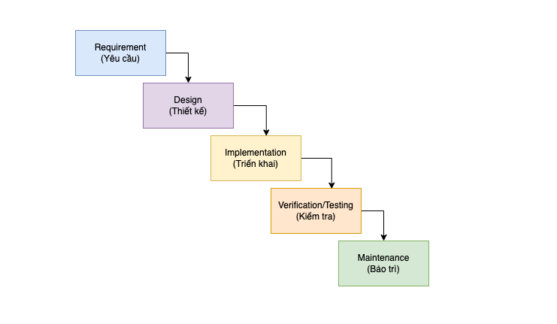
Hình 1.1: Mô hình thác nước
Phân tích mô hình:
Requirement gathering: Thu thập và phân tích yêu cầu được ghi lại vào tài liệu đặc tả yêu cầu trong giai đoạn này.
System Analysis: Phân tích thiết kế hệ thống phần mềm, xác định kiến trúc hệ thống tổng thể của phần mềm.
Coding: Hệ thống được phát triển theo từng unit và được tích hợp trong giai đoạn tiếp theo. Mỗi Unit được phát triển và kiểm thử bởi dev được gọi là Unit Test.
Testing: Cài đặt và kiểm thử phần mềm. Công việc chính của giai đoạn này là kiểm tra và sửa tất cả những lỗi tìm được sao cho phần mềm hoạt động chính xác và đúng theo tài liệu đặc tả yêu cầu.
Implementation: Triển khai hệ thống trong môi trường khách hàng và đưa ra thị trường.
Operations and Maintenance: Bảo trì hệ thống khi có bất kỳ thay đổi nào từ phía khách hàng, người sử dụng.
Ứng dụng: Mô hình thường được áp dụng cho các dự án phần mềm như
Các dự án nhỏ, ngắn hạn.
Các dự án có ít thay đổi về yêu cầu và không có những yêu cầu không rõ ràng.

Công nghệ sử dụng
  - Công nghệ Front_End
Ngôn ngữ HTML:

HTML (HyperText Markup Language) là ngôn ngữ đánh dấu được sử dụng để xây dựng cấu trúc nội dung cho các trang web. Trong dự án này, HTML đóng vai trò như “bộ khung” của toàn bộ giao diện website, định nghĩa các thành phần cơ bản như tiêu đề, đoạn văn, hình ảnh, bảng, biểu mẫu và liên kết. HTML giúp tổ chức nội dung một cách logic, dễ đọc, dễ bảo trì, đồng thời đóng vai trò nền tảng để CSS và JavaScript có thể tác động, định dạng và bổ sung tính năng. Việc tuân thủ chuẩn HTML5 giúp website tương thích tốt trên nhiều loại trình duyệt và thiết bị, đồng thời hỗ trợ các thẻ ngữ nghĩa (semantic tags) để tối ưu hóa công cụ tìm kiếm (SEO). Đối với “Website bán quần áo online”, HTML được sử dụng để xây dựng các trang chủ, trang danh mục sản phẩm, trang chi tiết sản phẩm, trang giỏ hàng, trang thanh toán, và các trang quản trị dành cho Admin/Nhân viên.
Ngôn ngữ CSS:
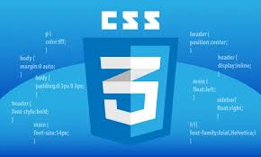
CSS (Cascading Style Sheets) là ngôn ngữ dùng để định dạng và trình bày nội dung HTML, giúp giao diện website trở nên trực quan, sinh động và thẩm mỹ hơn. Trong dự án này, CSS đảm nhận việc thiết kế màu sắc, bố cục, kích thước, khoảng cách, font chữ, hiệu ứng hiển thị, từ đó tạo ra trải nghiệm người dùng đồng nhất và chuyên nghiệp. Website được thiết kế theo hướng responsive – nghĩa là tự động điều chỉnh kích thước và bố cục phù hợp với nhiều thiết bị khác nhau (máy tính, máy tính bảng, điện thoại di động). Ngoài CSS thuần, dự án còn sử dụng Bootstrap – một thư viện CSS phổ biến – để tăng tốc quá trình thiết kế và đảm bảo tính tương thích đa nền tảng. CSS trong hệ thống này không chỉ giúp website bắt mắt mà còn đóng vai trò quan trọng trong việc giữ chân khách hàng, bởi giao diện đẹp, dễ nhìn sẽ tạo cảm giác tin cậy và chuyên nghiệp.
Ngôn ngữ JavaScript:

JavaScript là ngôn ngữ lập trình phía client (client-side scripting language), được sử dụng để xử lý các thao tác động trên trình duyệt và nâng cao khả năng tương tác của website. Trong dự án “Website bán quần áo online”, JavaScript giúp kiểm tra dữ liệu đầu vào của người dùng trước khi gửi lên server (form validation), hiển thị các thông báo tức thời (popup, alert), cập nhật nội dung trang mà không cần tải lại toàn bộ (AJAX), và tạo các hiệu ứng trực quan như trượt ảnh (slider), ẩn/hiện nội dung hoặc bộ lọc sản phẩm theo thời gian thực. Việc kết hợp JavaScript với thư viện jQuery giúp rút ngắn thời gian viết mã, giảm độ phức tạp, và tăng tính tương thích giữa các trình duyệt. Nhờ JavaScript, website trở nên thân thiện hơn, tương tác mượt mà hơn, giúp khách hàng có trải nghiệm mua sắm trực tuyến hiện đại và tiện lợi.
  - Công nghệ Back_End
Ngôn ngữ PHP:
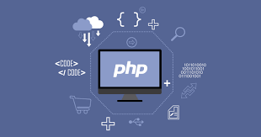
Dự án “Website bán quần áo online” được phát triển với nền tảng chính là ngôn ngữ lập trình PHP. Đây là một ngôn ngữ kịch bản chạy phía máy chủ (server-side scripting language) được thiết kế chuyên biệt cho phát triển web động. PHP cho phép xử lý các yêu cầu từ phía người dùng, tương tác với cơ sở dữ liệu, xử lý logic nghiệp vụ và trả về kết quả dưới dạng HTML cho trình duyệt. Ưu điểm của PHP là cú pháp đơn giản, dễ tiếp cận, tốc độ xử lý nhanh, khả năng tích hợp mạnh mẽ với nhiều hệ quản trị cơ sở dữ liệu, đặc biệt là MySQL – vốn cũng được sử dụng trong dự án này. Ngoài ra, PHP có cộng đồng lập trình viên lớn, tài liệu phong phú và nhiều thư viện hỗ trợ miễn phí, giúp rút ngắn thời gian phát triển. Trong hệ thống này, PHP chịu trách nhiệm xử lý toàn bộ luồng nghiệp vụ quan trọng như: quản lý tài khoản người dùng, xác thực đăng nhập, quản lý danh mục sản phẩm và bộ sưu tập, xử lý giỏ hàng, đặt hàng, thanh toán, quản lý đơn hàng và phân quyền nhân sự. Việc lựa chọn PHP còn giúp hệ thống dễ triển khai trên các máy chủ web thông dụng như Apache và Nginx, đồng thời tối ưu chi phí vận hành.

Công cụ hỗ trợ phát triển
Trong quá trình xây dựng dự án “Website bán quần áo online”,tôi đã sử dụng nhiều công cụ hỗ trợ phát triển để tối ưu hóa hiệu suất làm việc, đảm bảo chất lượng mã nguồn và rút ngắn thời gian triển khai. Các công cụ được lựa chọn đều phổ biến, dễ sử dụng và phù hợp với công nghệ chính của dự án.
Visual Studio Code (VS Code):
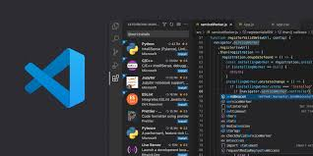
Visual Studio Code là môi trường phát triển tích hợp (IDE) miễn phí, đa nền tảng, hỗ trợ nhiều ngôn ngữ lập trình, trong đó có PHP, HTML, CSS và JavaScript. VS Code được sử dụng trong dự án này để viết mã nguồn, nhờ các tính năng nổi bật như: gợi ý cú pháp thông minh (IntelliSense), kiểm tra lỗi cú pháp tức thời, hỗ trợ nhiều tiện ích mở rộng (extensions) như PHP Intelephense, Prettier, Live Server giúp tăng tốc độ phát triển. Ngoài ra, VS Code còn có khả năng tích hợp Git để quản lý phiên bản mã nguồn thuận tiện.
XAMPP:
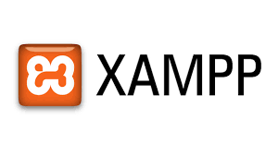
XAMPP là gói phần mềm mã nguồn mở tích hợp sẵn Apache (máy chủ web), MySQL (hệ quản trị cơ sở dữ liệu), PHP và Perl, cho phép tạo môi trường máy chủ web giả lập ngay trên máy tính cá nhân. Trong dự án này, XAMPP được sử dụng để chạy và kiểm tra website ở môi trường localhost trước khi triển khai lên máy chủ thật. XAMPP giúp tôi phát triển dễ dàng cài đặt, cấu hình và kiểm thử hệ thống mà không cần thuê hosting ngay từ đầu, tiết kiệm chi phí và thời gian.
PhpMyAdmin:

PhpMyAdmin là công cụ quản trị cơ sở dữ liệu MySQL thông qua giao diện web, được tích hợp sẵn trong XAMPP. Công cụ này giúp thao tác với cơ sở dữ liệu trực quan hơn, từ việc tạo bảng, chỉnh sửa dữ liệu, thực hiện truy vấn SQL, cho đến sao lưu và phục hồi dữ liệu. Nhờ phpMyAdmin, việc quản lý dữ liệu sản phẩm, đơn hàng, khách hàng và các bảng liên quan trong dự án trở nên nhanh chóng và thuận tiện.
Trình duyệt web (Google Chrome):

Google Chrome được sử dụng làm công cụ chính để chạy thử và kiểm tra giao diện website. Với bộ công cụ dành cho nhà phát triển (Developer Tools), Chrome cho phép kiểm tra mã HTML, CSS, JavaScript trực tiếp trên trình duyệt, thử nghiệm giao diện trên nhiều kích thước màn hình khác nhau (desktop, tablet, mobile) và tối ưu hiệu năng hiển thị.
Eclipse, NetBeans, Visual Studio Code: Các môi trường phát triển tích hợp (IDE) hỗ trợ gỡ lỗi, quản lý mã nguồn.
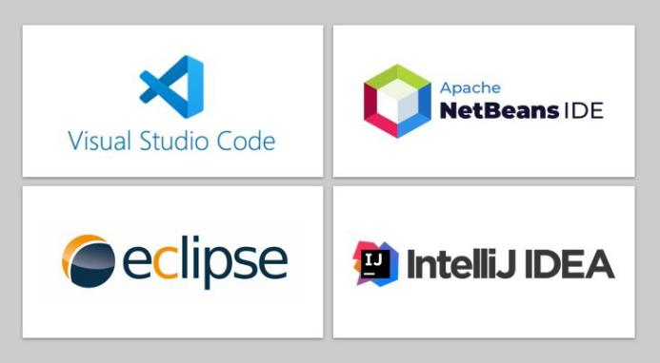
Git, GitHub: Quản lý phiên bản mã nguồn, phối hợp nhóm phát triển hiệu quả.


Kế hoạch triển khai và kiểm thử

Kế hoạch triển khai
Giai đoạn 1: Phân tích và thiết kế: Phân tích yêu cầu, thiết kế cơ sở dữ liệu, thiết kế giao diện (UI/UX).
Giai đoạn 2: Phát triển: Lập trình Front-End, Back-End, tích hợp CSDL.
Giai đoạn 3: Kiểm thử và tinh chỉnh: Chạy thử, phát hiện lỗi, tối ưu hóa.
Giai đoạn 4: Triển khai: Đưa website lên môi trường thực tế (hosting).

Kế hoạch kiểm thử
Kế hoạch kiểm thử được xây dựng nhằm đảm bảo hệ thống hoạt động chính xác, ổn định, đáp ứng đầy đủ các yêu cầu đã đặt ra. Quy trình kiểm thử gồm các bước:
Mục tiêu kiểm thử:
Xác minh các chức năng của website hoạt động đúng như mô tả trong tài liệu yêu cầu.
Đảm bảo giao diện thân thiện, dễ sử dụng và tương thích trên nhiều thiết bị.
Kiểm tra hiệu suất, tốc độ tải trang và khả năng xử lý nhiều người dùng đồng thời.
Đảm bảo tính bảo mật dữ liệu người dùng và hệ thống.
Phạm vi kiểm thử:
Kiểm thử chức năng (Functional Testing): kiểm tra các tính năng chính như đăng ký, đăng nhập, tìm kiếm, lọc sản phẩm, thêm vào giỏ hàng, đặt hàng, thanh toán, quản lý sản phẩm, quản lý đơn hàng, quản lý tài khoản.
Kiểm thử giao diện (UI Testing): đánh giá tính thẩm mỹ, bố cục, màu sắc, font chữ, hình ảnh.
Kiểm thử khả năng tương thích (Compatibility Testing): chạy thử trên nhiều trình duyệt (Chrome, Firefox, Edge) và thiết bị (desktop, tablet, mobile).
Kiểm thử hiệu năng (Performance Testing): đo tốc độ phản hồi, tải trang và xử lý các tác vụ.
Kiểm thử bảo mật (Security Testing): xác minh việc mã hóa mật khẩu, kiểm tra SQL Injection, XSS, và quyền truy cập.
Phương pháp kiểm thử:
Kiểm thử thủ công (Manual Testing): sử dụng checklist để thực hiện các trường hợp kiểm thử.
Kiểm thử tự động (Automation Testing): có thể áp dụng với các công cụ như Selenium cho một số quy trình lặp lại.
Tiêu chí hoàn thành kiểm thử:
Không còn lỗi nghiêm trọng ảnh hưởng đến việc sử dụng website.
Tất cả chức năng cốt lõi đều hoạt động chính xác.
Hệ thống đạt yêu cầu về hiệu suất, bảo mật và khả năng tương thích.
Việc lập kế hoạch triển khai và kiểm thử chi tiết giúp tôi phát triển quản lý tốt tiến độ, hạn chế rủi ro và đảm bảo khi bàn giao, sản phẩm đạt chất lượng cao, đáp ứng kỳ vọng của khách hàng.

Kết luận chương
Chương 1 đã trình bày tổng quan về thương mại điện tử và giới thiệu về hệ thống website bán giày cao gót. Dựa trên quy mô và yêu cầu của đồ án, công nghệ được lựa chọn là sự kết hợp của PHP, MySQL và Bootstrap. Đặc biệt, môi trường phát triển XAMPP cùng với công cụ phpMyAdmin sẽ được tận dụng tối đa để xây dựng, quản lý cơ sở dữ liệu và vận hành hệ thống một cách hiệu quả. Kế hoạch triển khai chi tiết theo mô hình thác nước đã được đề ra, tạo tiền đề vững chắc cho việc phân tích và thiết kế hệ thống ở chương tiếp theo..

PHÂN TÍCH THIẾT KẾ HỆ THỐNG

Phân tích hệ thống

Yêu cầu chức năng
- Đối với Admin
Quản lý người dùng: xem và lưu trữ thông tin cá nhân của khách hàng.
Quản lý sản phẩm: Hiển thị danh sách sản phẩm, tìm kiếm, lọc sản phẩm theo danh mục, thêm/sửa/xóa sản phẩm.
Quản lý đơn hàng: Xử lý đơn hàng từ khi đặt hàng đến khi hoàn thành, bao gồm cập nhật trạng thái và xử lý thanh toán.
Thống kê doanh thu: Thống kê và hiển thị doanh thu theo thời gian, phân tích sản phẩm bán chạy.
Quản lý danh mục: có thể thêm, sửa, xóa, tìm kiếm danh mục sản phẩm.
Quản lý đánh giá: Thu thập phản hồi, hỗ trợ trực tuyến, và phân tích phản hồi để cải thiện dịch vụ.
Quản lý khuyến mại/ mã khuyến mãi
- Đối với khách hàng
Tìm kiếm/lọc sản phẩm: Khách hàng tìm kiếm/lọc sản phẩm theo tên, loại, hoặc giá.
Quản lý giỏ hàng: Thêm/xóa sản phẩm trong giỏ hàng
Thanh toán: Chọn phương thức thanh toán trực tuyến hoặc thanh toán khi nhận hàng.
Theo dõi trạng thái đơn hàng: Kiểm tra tình trạng đơn hàng (đang xử lý, đã giao).
Quản lý tài khoản cá nhân: Đăng ký tài khoản, đăng nhập, cập nhật thông tin cá nhân.
Đánh giá: Đánh giá về chất lượng sản phẩm, dịch vụ của cửa hàng

Yêu cầu phi chức năng
Hiệu suất: Hệ thống phải xử lý tối tthiểu 100 giao dịch/ giờ mà không bị chậm hoặc bị gián đoạn.
Bảo mật: Hệ thống phải bảo mật thông tin khác hàng và yêu cầu tất cả người dùng phải đăng nhập bằng tài khoản và mật khẩu.
Khả năng mở rộng: Hệ thống phải có khả năng mở rọng để xử lý khối lượng dữ liệu lớn khi doanh số và số lượng sản phẩm tăng lên.
Tính khả dụng: Hệ thống phải hoạt động ổn định 24/7, với thời gian ngừng hoạt động không quá 3% trong một năm.
Tính năng sử dụng: Hệ thống thân thiện với người dùng dễ hiểu, dễ sử dụng.
Khả năng tương thích: Hệ thống phải hoạt động trên các trình duyệt web phổ biến (Firefox, Chrome, Edge, Safari, …).
Độ tin cậy: Hệ thống phải đảm bảo độ chính xác của dữ liệu với sai số không quá 0,1% trong quá trình xử lý thông tin.

Sơ đồ Use Case

Tổng quan về sơ đồ Use Case
- Khái niệm:
Sơ đồ Use Case (Use Case Diagram) là một loại biểu đồ trong Ngôn ngữ Mô hình hóa Thống nhất (UML - Unified Modeling Language) được sử dụng để mô hình hóa các chức năng của một hệ thống từ góc nhìn bên ngoài. Nó trả lời cho câu hỏi "Hệ thống làm được những gì?" bằng cách mô tả mối quan hệ giữa các tác nhân (actors) - những đối tượng tương tác với hệ thống - và các trường hợp sử dụng (use cases) - các chức năng cụ thể mà hệ thống cung cấp.
- Mục đích:
Sơ đồ Use Case được xây dựng nhằm các mục đích sau:
Nắm bắt yêu cầu: Giúp nhà phân tích và nhà phát triển thu thập, làm rõ và thống nhất với khách hàng về các yêu cầu chức năng của hệ thống một cách trực quan và dễ hiểu.
Xác định phạm vi hệ thống: Định nghĩa ranh giới của hệ thống, xác định những gì thuộc về hệ thống (các use case) và những gì bên ngoài hệ thống (các actor).
Làm cơ sở cho giao tiếp: Đóng vai trò như một công cụ giao tiếp hiệu quả giữa các bên liên quan (khách hàng, người dùng cuối, nhà phân tích, lập trình viên) để đảm bảo mọi người có cùng hiểu biết về các chức năng cần phát triển.
Lập kế hoạch kiểm thử: Các use case chính là đầu vào quan trọng để xây dựng kịch bản kiểm thử cho hệ thống.
- Các thành phần chính
Hệ thống (System): Được biểu diễn bằng một hình chữ nhật, đại diện cho ranh giới của ứng dụng hoặc hệ thống phần mềm cần được phân tích. Tất cả các use case nằm bên trong hình chữ nhật này, còn các actor nằm bên ngoài.
Tác nhân (Actor): Là một hình que người, đại diện cho một vai trò cụ thể (con người, hệ thống khác hoặc thiết bị) tương tác với hệ thống. Tác nhân không phải là một người cụ thể mà là một vai trò.
Trường hợp sử dụng (Use Case): Là hình bầu dục, biểu thị một chức năng hoặc một nhiệm vụ cụ thể mà hệ thống thực hiện để mang lại một giá trị, một kết quả có thể đo lường được cho một tác nhân.
Mối quan hệ (Relationship):
Association (Kết hợp): Đường thẳng nối giữa actor và use case, thể hiện sự tương tác giữa chúng.
Include (Bao gồm): Mối quan hệ thể hiện một use case này (use case cơ sở) bắt buộc phải bao gồm hành vi của use case kia. Được ký hiệu bằng mũi tên có gắn nhãn <<include>>.
Extend (Mở rộng): Mối quan hệ thể hiện một use case này (use case mở rộng) có thể mở rộng hành vi cho use case kia (use case cơ sở) trong một điều kiện cụ thể nào đó. Được ký hiệu bằng mũi tên có gắn nhãn <<extend>>.

Sơ đồ Use Case tổng quát
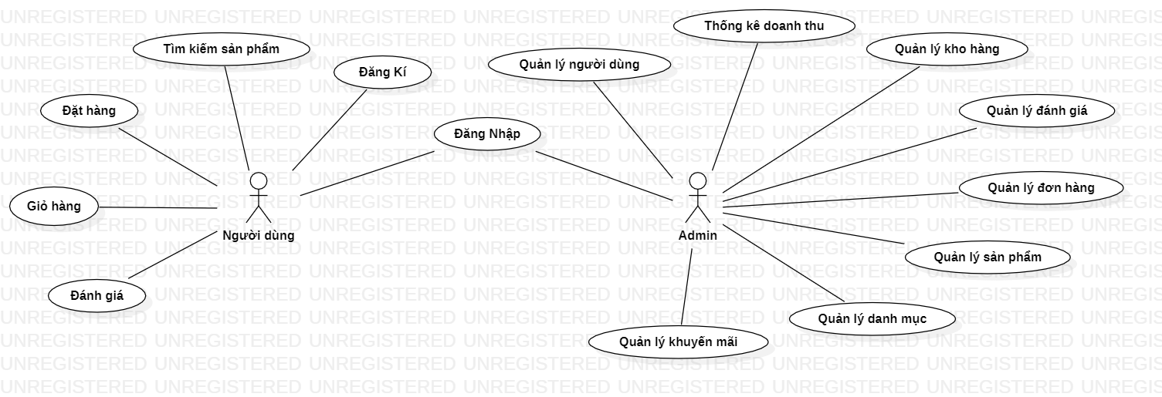
Hình 2.1: Sơ đồ Usecase tổng quát

Sơ đồ Use Case
- Chức năng đăng ký tài khoản
Bảng 2.1: Mô tả usecase đăng ký
Tên chức năng | Chức năng đăng ký
Mục đích | Người dùng đăng ký tài khoản
Actor | Người dùng
Tiền điều kiện | Người dùng chưa có tài khoản
Luồng sự kiện chính | Người dùng chọn đăng ký tài khoản.  Người dùng nhập thông tin tài khoản.  Người dùng xác minh email.  Hệ thống quay lại màn hình đăng nhập.

- Chức năng đăng nhập
Bảng 2.2: Mô tả Usecase đăng nhập
Tên chức năng | Chức năng đăng nhập
Mục đích | Người dùng đăng nhập vào hệ thống.
Actor | Người dùng, admin
Tiền điều kiện | Người dùng hoặc admin đã có tài khoản trong hệ thống.
Luồng sự kiện chính | Người dùng hoặc admin chọn đăng nhập.  Người dùng hoặc admin nhập email và mật khẩu.  Người dùng hoặc admin nhấn nút đăng nhập.  Hệ thống xác minh thông tin và chuyển hướng đến trang chủ.

- Chức năng tìm kiếm sản phẩm
Bảng 2.3: Mô tả Usecase tìm kiếm
Tên chức năng | Chức năng tìm kiếm sản phẩm
Mục đích | Người dùng tìm kiếm sản phẩm.
Actor | Người dùng.
Tiền điều kiện | Người dùng đã có tài khoản trong hệ thống.
Luồng sự kiện chính | Người dùng chọn đăng nhập.  Hệ thống xác minh và chuyển sang trang chủ.  Người dùng nhập từ khoá vào thanh tìm kiếm sản phẩm.  Hệ thống hiển thị danh sách sản phẩm dựa trên từ khoá tìm kiếm.

- Chức năng đặt hàng
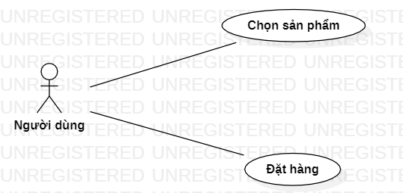
Hình 2.2: Sơ đồ Usecase đặt hàng
Bảng 2.4: Mô tả Usecase đặt hàng
Tên chức năng | Chức năng đặt hàng
Mục đích | Người dùng đặt hàng mua sản phẩm.
Actor | Người dùng.
Tiền điều kiện | Người dùng đã có tài khoản trong hệ thống.
Luồng sự kiện chính | Người dùng chọn đăng nhập.  Hệ thống xác minh thông tin và chuyển hướng đến trang chủ.  Người dùng truy cập vào giỏ hàng và chọn sản phẩm muốn đặt hàng.

- Chức năng giỏ hàng
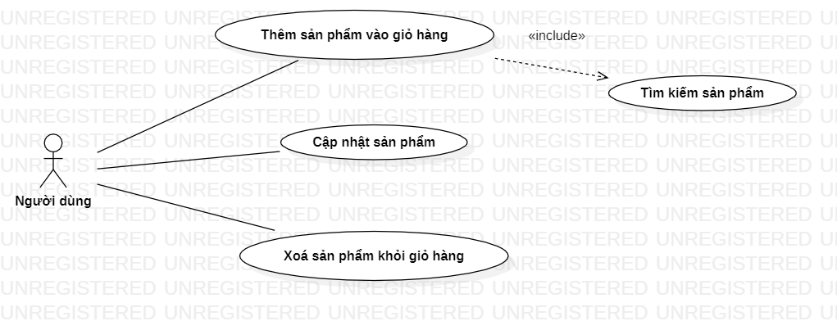
Hình 2.3: Sơ đồ Usecase giỏ hàng

Bảng 2.5: Mô tả Usecase giỏ hàng
Tên chức năng | Chức năng giỏ hàng
Mục đích | Người dùng giỏ hàng.
Actor | Người dùng.
Tiền điều kiện | Người dùng đã có tài khoản trong hệ thống.
Luồng sự kiện chính | Người dùng chọn đăng nhập.  Hệ thống xác minh thông tin và chuyển hướng đến trang chủ.  Người dùng thêm sản phẩm muốn mua vào giỏ hàng.  Người dùng truy cập vào giỏ hàng.  Người dùng sửa hoặc xoá số lượng sản phẩm trong giỏ hàng

- Chức năng đánh giá
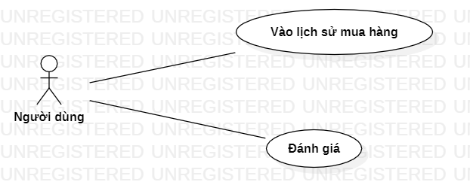
Hình 2.4: Sơ đồ Usecase đánh giá

Bảng 2.6: Mô tả Usecase đánh giá
Tên chức năng | Chức năng đánh giá
Mục đích | Người dùng đánh giá sản phẩm.
Actor | Người dùng.
Tiền điều kiện | Người dùng đã mua sản phẩm trong cửa hàng.
Luồng sự kiện chính | Người dùng truy cập vào giỏ hàng.  Người dùng chọn đơn hàng đã mua.  Người dùng chọn sản phẩm cần đánh giá và đánh giá.
- Chức năng quản lý sản phẩm
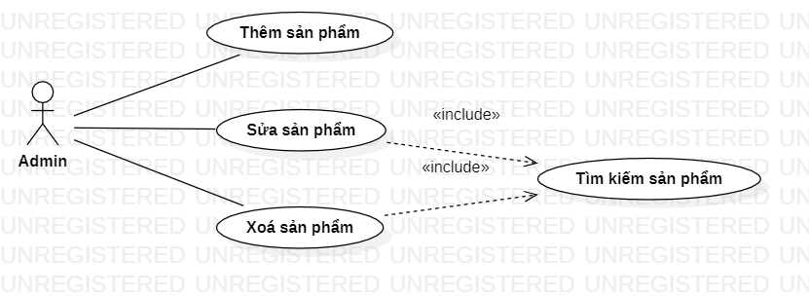
Hình 2.5: Sơ đồ Usecase quản lý sản phẩm

Bảng 2.7: Mô tả Usecase quản lý sản phẩm
Tên chức năng | Chức năng quản lý sản phẩm
Mục đích | Admin quản lý sản phẩm.
Actor | Admin.
Tiền điều kiện | Admin truy cập vào trang quản lý hệ thống.
Luồng sự kiện chính | Admin đăng nhập vào phần quản lý hệ thống.  Hệ thống xác minh thông tin và chuyển hướng đến trang chủ.  Admin truy cập mục quản lý sản phẩm.  Admin có thể thêm, sửa hoặc xoá sản phẩm.

- Chức năng quản lý danh mục
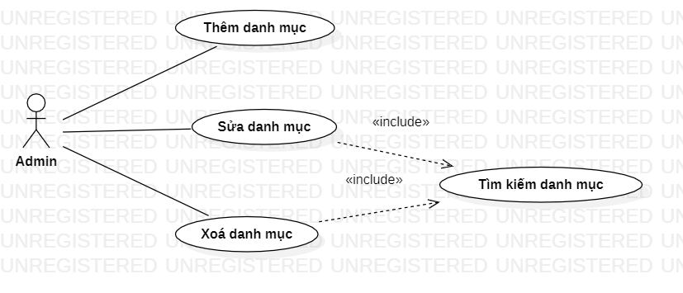
Hình 2.6: Sơ đồ Useccase quản lý danh mục
Bảng 2.8: Mô tả Usecase quản lý danh mục
Tên chức năng | Chức năng quản lý danh mục
Mục đích | Admin quản lý danh mục.
Actor | Admin.
Tiền điều kiện | Admin truy cập vào trang quản lý hệ thống.
Luồng sự kiện chính | Admin đăng nhập vào phần quản lý hệ thống.  Hệ thống xác minh thông tin và chuyển hướng đến trang chủ.  Admin truy cập mục quản lý danh mục.  Admin có thể thêm, sửa hoặc xoá danh mục.

- Chức năng quản lý kho hàng
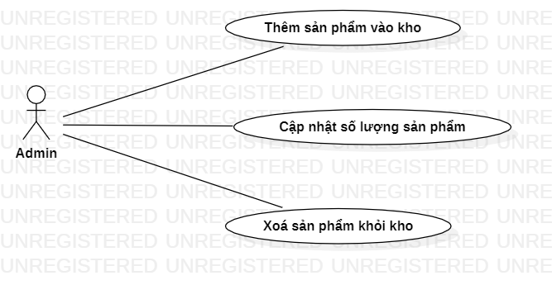
Hình 2.7: Sơ đồ Usecase quản lý kho hàng

Bảng 2.9: Mô tả Usecase quản lý kho hàng
Tên chức năng | Chức năng quản lý kho hàng
Mục đích | Admin quản lý kho hàng.
Actor | Admin.
Tiền điều kiện | Admin truy cập vào trang quản lý hệ thống.
Luồng sự kiện chính | Admin đăng nhập vào phần quản lý hệ thống.  Hệ thống xác minh thông tin và chuyển hướng đến trang chủ.  Admin truy cập mục quản lý kho hàng.  Admin có thể thêm, sửa hoặc xoá kho hàng.

- Chức năng quản lý đơn hàng
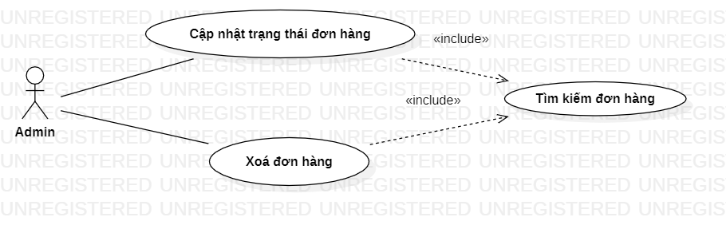
Hình 2.8: Sơ đồ Usecase quản lý đơn hàng

Bảng 2.10: Mô tả Usecase quản lý đơn hàng
Tên chức năng | Chức năng quản lý đơn hàng
Mục đích | Admin quản lý đơn hàng.
Actor | Admin.
Tiền điều kiện | Admin truy cập vào trang quản lý hệ thống.
Luồng sự kiện chính | Admin đăng nhập vào phần quản lý hệ thống.  Hệ thống xác minh thông tin và chuyển hướng đến trang chủ.  Admin truy cập mục quản lý đơn hàng.  Admin có thể cập nhật trạng thái hoặc xoá đơn hàng.
- Chức năng quản lý người dùng
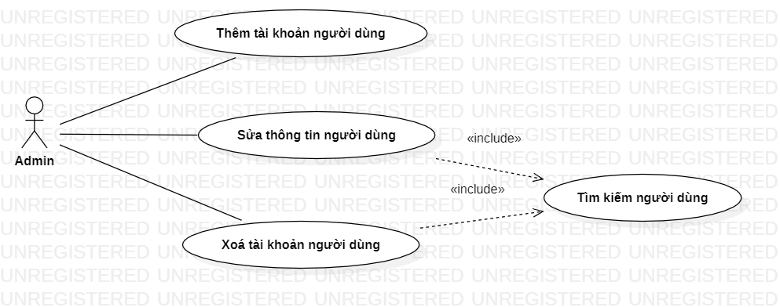
Hình 2.9: Sơ đồ Usecase quản lý người dùng

Bảng 2.11: Mô tả Usecase quản lý người dùng
Tên chức năng | Chức năng quản lý người dùng
Mục đích | Admin quản lý người dùng.
Actor | Admin.
Tiền điều kiện | Admin truy cập vào trang quản lý hệ thống.
Luồng sự kiện chính | Admin đăng nhập vào phần quản lý hệ thống.  Hệ thống xác minh thông tin và chuyển hướng đến trang chủ.  Admin truy cập mục quản lý người dùng.  Admin có thể thêm, sửa hoặc xoá tài khoản người dùng.

- Chức năng quản lý khuyến mãi
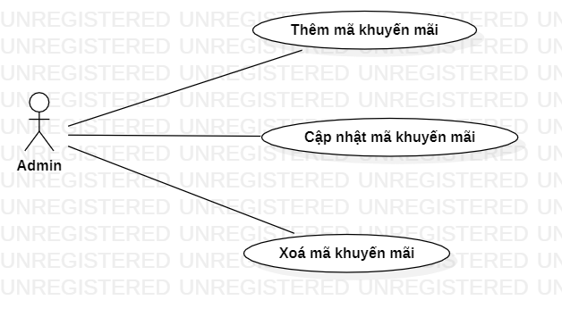
Hình 2.10: Sơ đồ Usecase quản lý khuyến mãi
Bảng 2.12: Mô tả Usecase quản lý khuyến mãi
Tên chức năng | Chức năng quản lý khuyến mãi
Mục đích | Admin quản lý khuyến mãi.
Actor | Admin.
Tiền điều kiện | Admin truy cập vào trang quản lý hệ thống.
Luồng sự kiện chính | Admin đăng nhập vào phần quản lý hệ thống.  Hệ thống xác minh thông tin và chuyển hướng đến trang chủ.  Admin truy cập mục quản lý khuyến mãi.  Admin có thể thêm, sửa hoặc xoá mã khuyến mãi.

- Chức năng thống kê doanh thu
Bảng 2.13: Mô tả Usecase thống kê doanh thu
Tên chức năng | Chức năng thống kê doanh thu
Mục đích | Admin theo dõi doanh thu cửa hàng.
Actor | Admin.
Tiền điều kiện | Admin truy cập vào trang quản lý hệ thống.
Luồng sự kiện chính | Admin đăng nhập vào phần quản lý hệ thống.  Hệ thống xác minh thông tin và chuyển hướng đến trang chủ.  Admin truy cập mục doanh thu.  Hệ thống thống kê doanh thu dưới dạng bảng, thống kê theo danh mục hoặc thời gian.

- Chức năng quản lý đánh giá
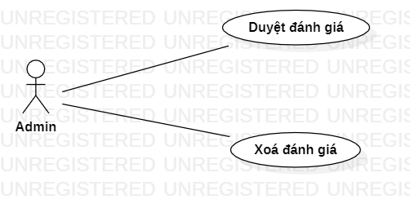
Hình 2.11: Sơ đồ Usecase quản lý đánh giá

Bảng 2.14: Mô tả Usecase quản lý đánh giá
Tên chức năng | Chức năng quản lý đánh giá
Mục đích | Admin quản lý đánh giá.
Actor | Admin.
Tiền điều kiện | Admin truy cập vào trang quản lý hệ thống.
Luồng sự kiện chính | Admin đăng nhập vào phần quản lý hệ thống.  Hệ thống xác minh thông tin và chuyển hướng đến trang chủ.  Admin truy cập mục quản lý đánh giá.  Admin có thể duyệt hoặc xoá đánh giá khách hàng.

Sơ đồ tuần tự

Tổng quan về sơ đồ tuần tự
Sơ đồ tuần tự (Sequence Diagram) là sơ đồ động trong UML, dùng để mô tả quá trình các đối tượng trong hệ thống tương tác với nhau theo trình tự thời gian. Sơ đồ thể hiện rõ thứ tự các thông điệp được gửi và nhận, giúp minh họa luồng xử lý của một chức năng cụ thể.
Trong hệ thống website bán giày cao gót, sơ đồ tuần tự được sử dụng để mô tả các quy trình chính như đăng nhập, tìm kiếm sản phẩm, thêm vào giỏ hàng, đặt hàng và thanh toán. Nhờ đó, người phát triển dễ dàng hình dung cách người dùng tương tác với hệ thống cũng như cách hệ thống phản hồi.
Việc xây dựng sơ đồ tuần tự giúp làm rõ yêu cầu nghiệp vụ, đảm bảo luồng xử lý logic và hỗ trợ kiểm tra, hoàn thiện thiết kế trước khi triển khai thực tế.

Sơ đồ tuần tự đăng ký
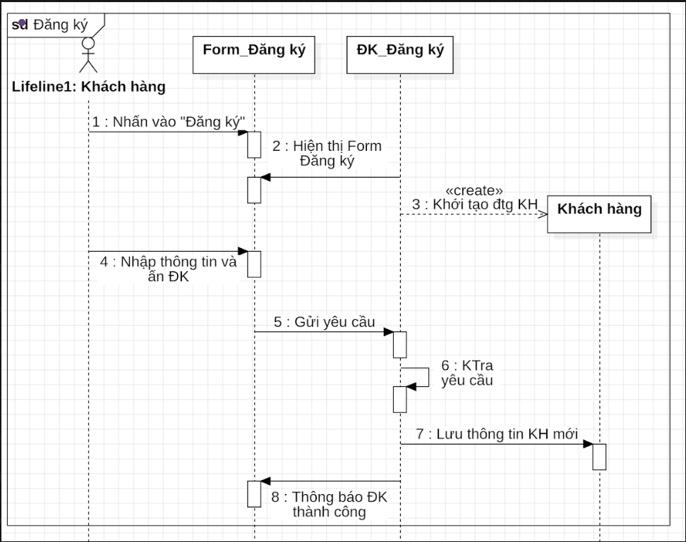
Hình 2.12: Sơ đồ tuần tự đăng ký
Actor: Khách hàng
Lớp biên: Form_Đăng ký: Hiện thị form đăng ký
Lớp điều khiển: ĐK_Đăng ký: Thực hiện yêu cầu đăng ký
Lớp thực thể: Khách hàng: Lưu trữ thông tin của khách hàng

Sơ đồ tuần tự đăng nhập
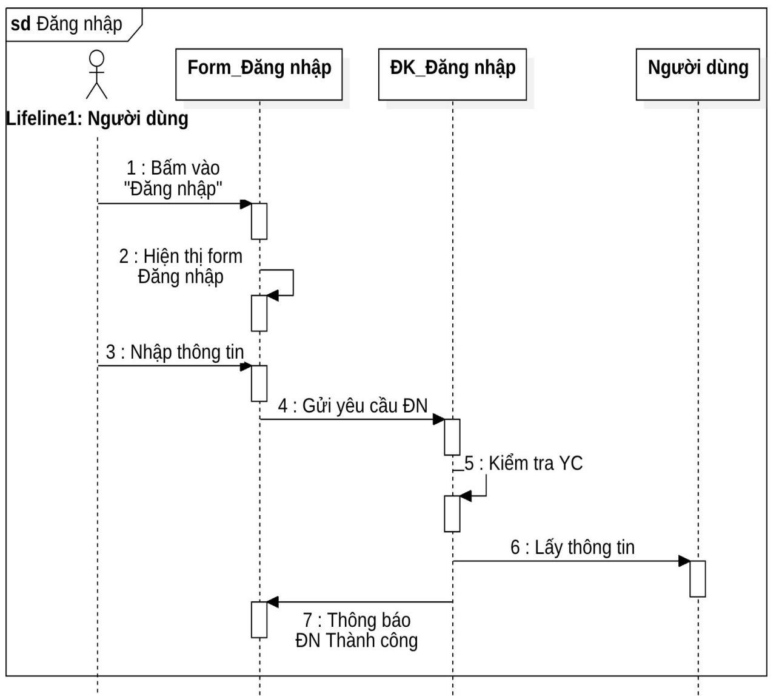
Hình 2.13: Sơ đồ tuần tự đăng nhập
Actor: Admin/Khách hàng
Lớp biên: Form_Đăng nhập: Hiện thị form đăng nhập
Lớp điều khiển: ĐK_Đăng nhập: Thực hiện chức năng đăng nhập
Lớp thực thể: Admin/Khách hàng: Lưu trữ thông tin

Sơ đồ tuần tự quản lý sản phẩm
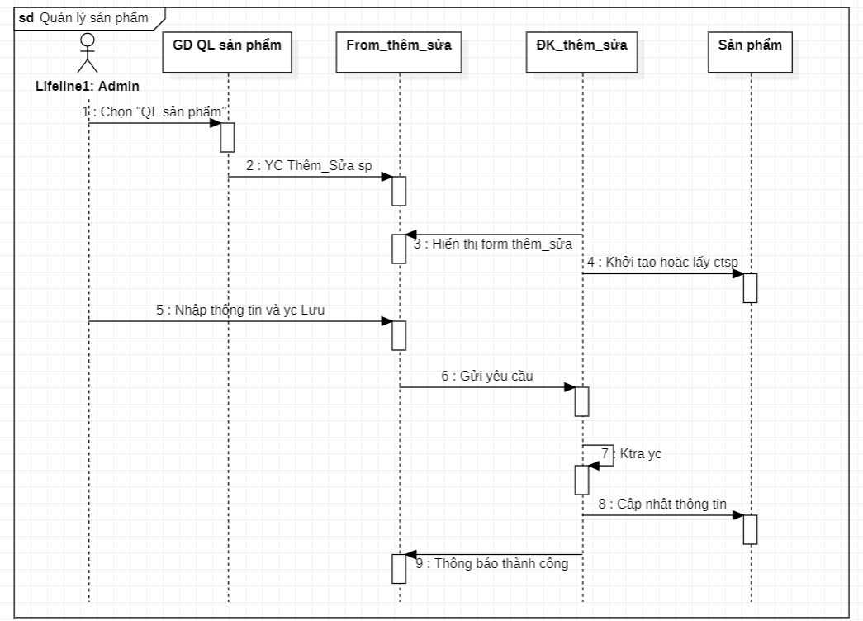
Hình 2.14: Sơ đồ tuần tự quản lý sản phẩm
Actor: Admin
Lớp biên:
GD QL Sản phẩm: Hiện thị danh sách sản phẩm
Form_Thêm_Sửa: Hiện thị form thêm/sửa sản phẩm
Lớp điều khiển: ĐK_Thêm_Sửa: Thực hiện yêu cầu thêm/sửa sản phẩm
Lớp thực thể: Sản phẩm: Lưu trữ thông tin

Sơ đồ tuần tự quản lý danh mục sản phẩm
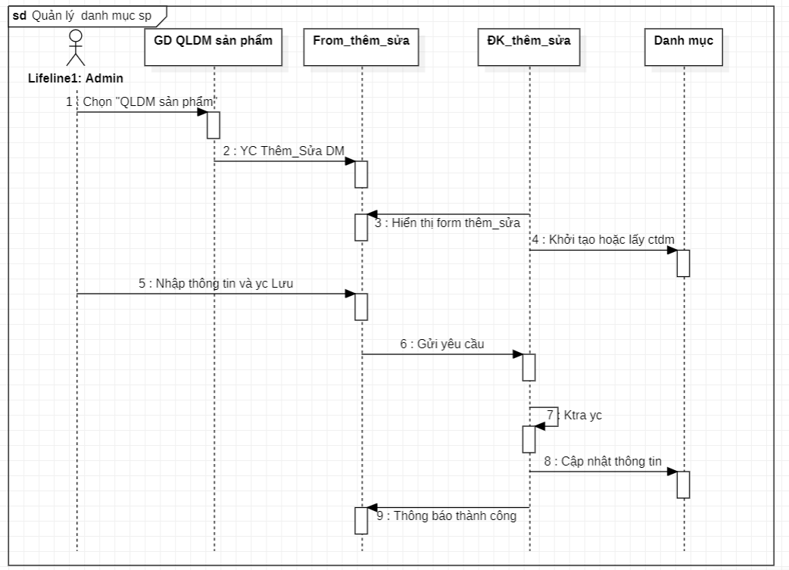
Hình 2.15: Sơ đồ tuần tự quản lý danh mục sản phẩm
Actor: Admin
Lớp biên:
GD QLDM Sản phẩm: Hiện thị danh sách danh mục
Form_Thêm_Sửa: Hiện thị form thêm/sửa danh mục
Lớp điều khiển: ĐK_Thêm_Sửa: Thực hiện yêu cầu thêm/sửa danh mục
Lớp thực thể: Danh mục: Lưu trữ thông tin

Sơ đồ tuần tự quản lý người dùng
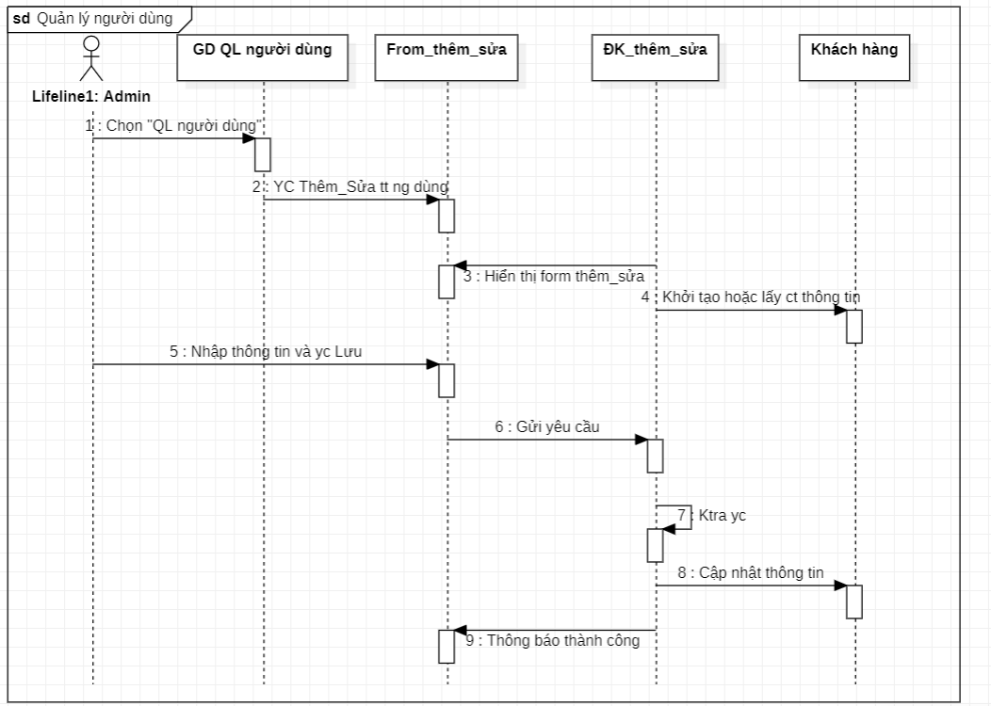
Hình 2.16: Sơ đồ tuần tự quản lý người dùng
Actor: Admin
Lớp biên:
GD QL người dùng: Hiện thị danh sách người dùng
Form_Thêm_Sửa: Hiện thị form thêm/sửa người dùng
Lớp điều khiển: ĐK_Thêm_Sửa: Thực hiện yêu cầu thêm/sửa người dùng
Lớp thực thể: Khách hàng: Lưu trữ thông tin

Sơ đồ tuần tự chức năng thống kê doanh thu
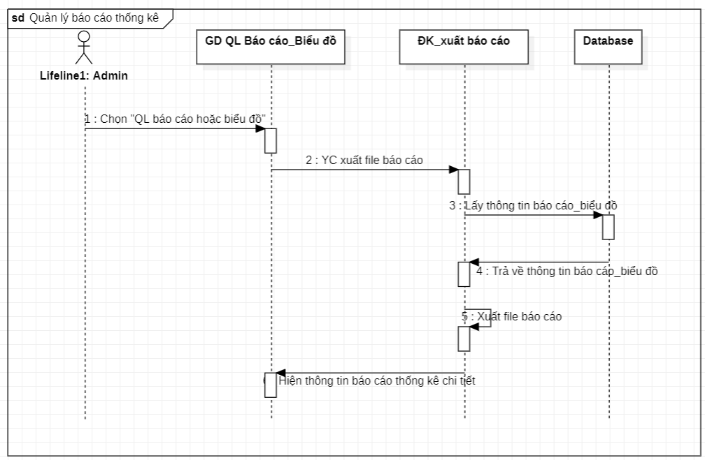
Hình 2.17: Sơ đồ tuần tự thống kê doanh thu
Actor: Admin
Lớp biên: GD QL Báo cáo_Biểu đồ: Hiển thị giao diện xem báo cáo thống kê và biểu đồ
Lớp điều khiển: ĐK_Xuất báo cáo: Thực hiện yêu cầu xuất báo cáo
Lớp thực thể: Lưu trữ các thông tin báo cáo

Sơ đồ tuần tự quản lý đơn hàng
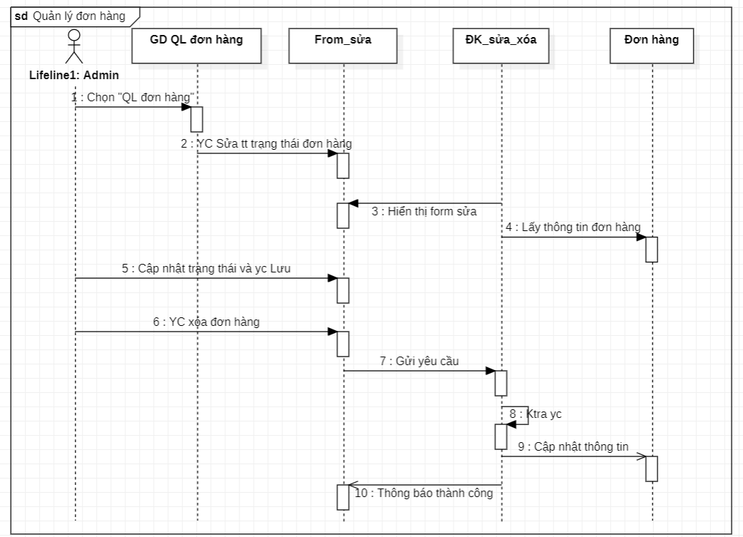
Hình 2.18: Sơ đồ tuần tự quản lý đơn hàng
Actor: Admin
Lớp biên:
GD QL đơn hàng: Hiện thị danh sách đơn hàng
Form_Sửa: Hiện thị form sửa đơn hàng
Lớp điều khiển: ĐK_Sửa_Xóa: Thực hiện yêu cầu sửa/ xóa đơn hàng
Lớp thực thể: Đơn hàng: Lưu trữ thông tin

Sơ đồ tuần tự quản lý đánh giá
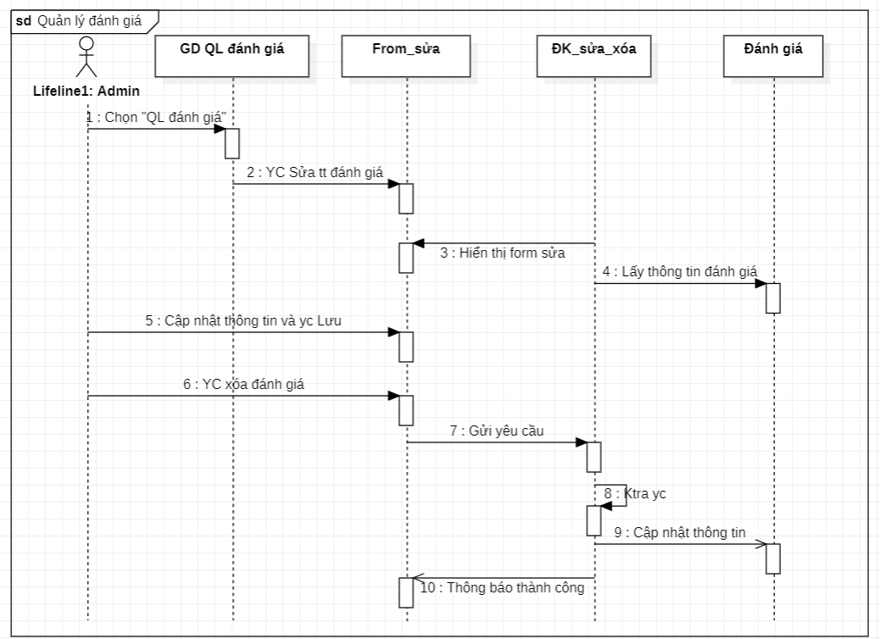
Hình 2.19: Sơ đồ tuần tự quản lý đánh giá
Actor: Admin
Lớp biên:
GD QL đánh giá: Hiện thị danh sách đánh giá
Form_Sửa: Hiện thị form sửa đánh giá
Lớp điều khiển: ĐK_Sửa_Xóa: Thực hiện yêu cầu sửa/ xóa đánh giá
Lớp thực thể: Đánh giá: Lưu trữ thông tin

Sơ đồ tuần tự quản lý khuyến mãi
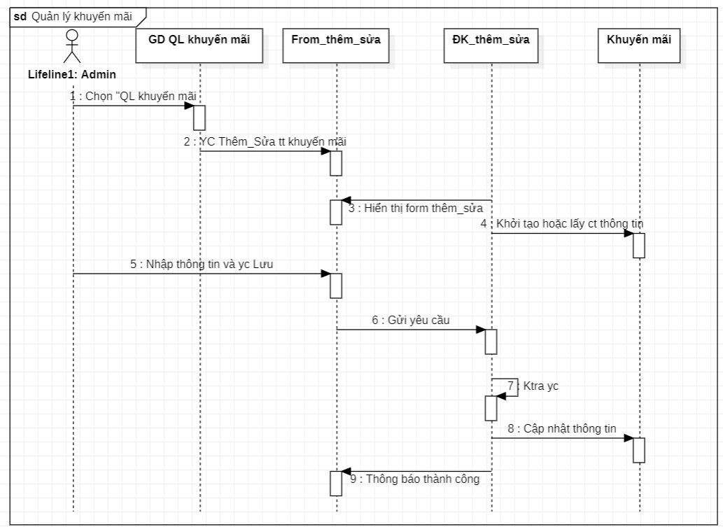
Hình 2.20: Sơ đồ tuần tự quản lý khuyến mãi
Actor: Admin
Lớp biên:
GD QL khuyến mãi: Hiện thị danh sách khuyến mãi
Form_Thêm_Sửa: Hiện thị form thêm/sửa khuyến mãi
Lớp điều khiển: ĐK_Thêm_Sửa: Thực hiện yêu cầu thêm/sửa khuyến mãi
Lớp thực thể: Khuyến mãi: Lưu trữ thông tin

Sơ đồ tuần tự chức năng cập nhật thông tin cá nhân
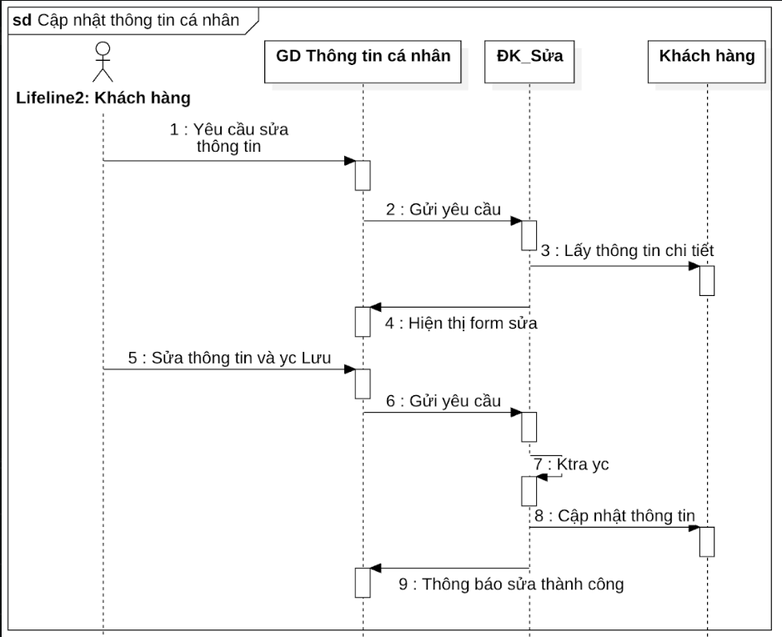
Hình 2.21: Sơ đồ tuần tự cập nhật thông tin cá nhân
Actor: Khách hàng
Lớp biên: GD Thông tin cá nhân: Hiện thị thông tin cá nhân của khách hàng
Lớp điều khiển: ĐK_Sửa: Thực hiện chức năng sửa thông tin
Lớp thực thể: Khách hàng: Lưu trữ thông tin

Sơ đồ tuần tự chức năng quản lý giỏ hàng
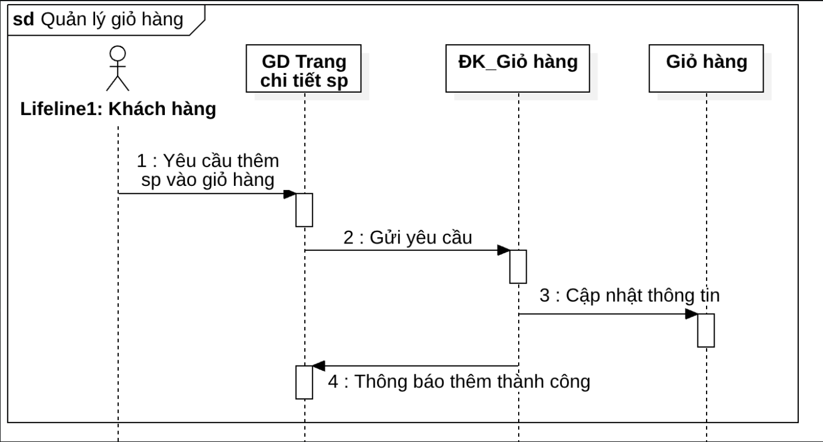
Hình 2.22: Sơ đồ tuần tự quản lý giỏ hàng
Actor: Khách hàng
Lớp biên: GD Trang chi tiết sp: Hiển thị trang chi tiết sản phẩm cùng nút thêm vào giỏ hàng
Lớp điều khiển: ĐK_Giỏ hàng: Thực hiện yêu cầu thêm sản phẩm vào giỏ hàng
Lớp thực thể: Giỏ hàng: Lưu trữ thông tin

Sơ đồ tuần tự chức năng tìm kiếm
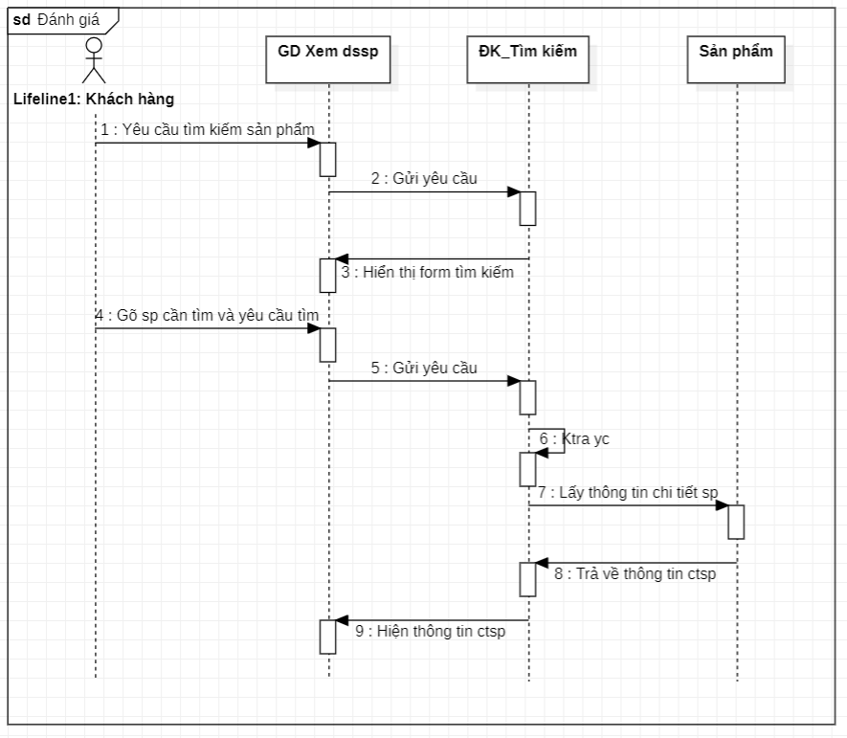
Hình 2.23: Sơ đồ tuần tự tìm kiếm
Actor: Khách hàng
Lớp biên: GD Xem dssp: Hiển thị giao diện xem sản phẩm và form tìm kiếm sản phẩm
Lớp điều khiển: ĐK_Tìm kiếm: Thực hiện yêu cầu tìm kiếm
Lớp thực thể: Sản phẩm: Lưu trữ các thông tin sản phẩm

Sơ đồ tuần tự chức năng đánh giá
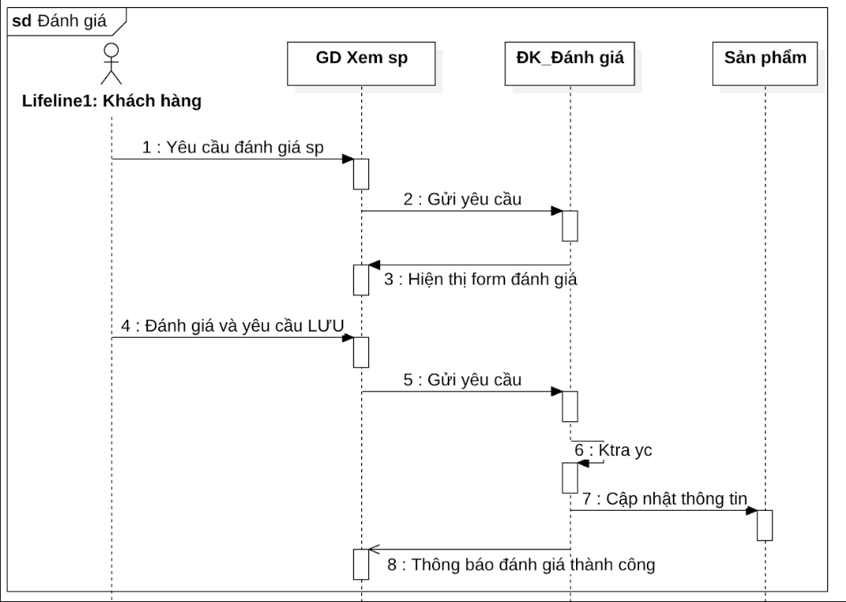
Hình 2.24: Sơ đò tuần tự đánh giá
Actor: Khách hàng
Lớp biên: GD Xem sp: Hiển thị giao diện xem sản phẩm và form đánh giá sản phẩm
Lớp điều khiển: ĐK_Đánh giá: Thực hiện yêu cầu đánh giá
Lớp thực thể: Đánh giá: Lưu trữ các đánh giá

Sơ đồ tuần tự chức năng đặt hàng
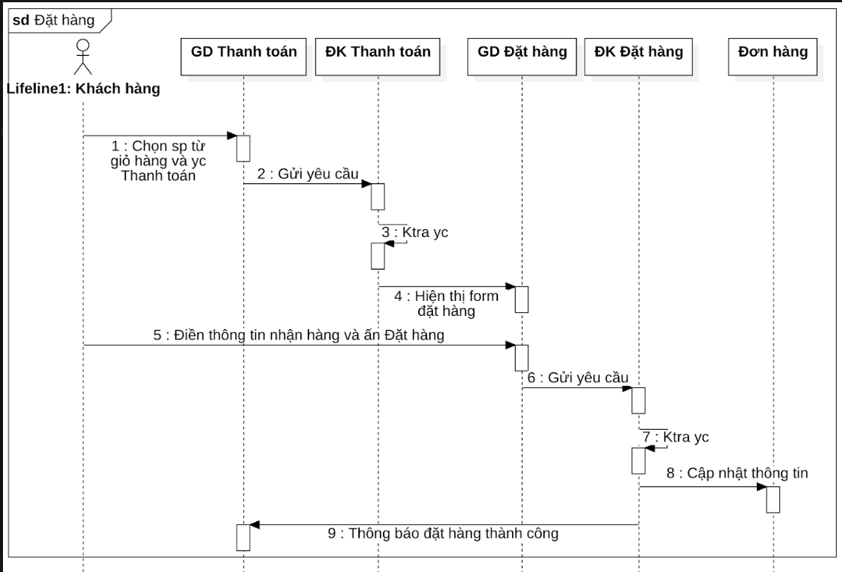
Hình 2.25: Sơ đồ tuần tự đặt hàng
Actor: Khách hàng
Lớp biên:
GD Thanh toán: Hiển thị các các sản phẩm, số lượng chuẩn bị thanh toán
GD Đặt hàng: Hiển thị form đặt hàng: địa chỉ, phương thức thanh toán
Lớp điều khiển:
ĐK Thanh toán: Thực hiện yêu cầu thanh toán
ĐK Đặt hàng: Thực hiện yêu cầu đặt hàng
Lớp thực thể: Đơn hàng: Lưu trữ thông tin

Sơ đồ thực thể quan hệ
Sơ đồ thực thể – quan hệ (ERD) là công cụ mô hình hóa dữ liệu ở mức khái niệm, giúp mô tả rõ ràng các thực thể trong hệ thống, các thuộc tính đặc trưng của chúng và mối quan hệ giữa các thực thể. ERD thường sử dụng các ký hiệu trực quan như hình chữ nhật để biểu diễn thực thể, hình elip cho thuộc tính và hình thoi cho mối quan hệ, kèm theo ký hiệu bội số để thể hiện số lượng liên kết giữa các thực thể. Mục đích chính của sơ đồ ERD là hỗ trợ phân tích và thiết kế cơ sở dữ liệu một cách trực quan, logic và dễ hiểu trước khi triển khai thành bảng dữ liệu trong hệ quản trị cơ sở dữ liệu.
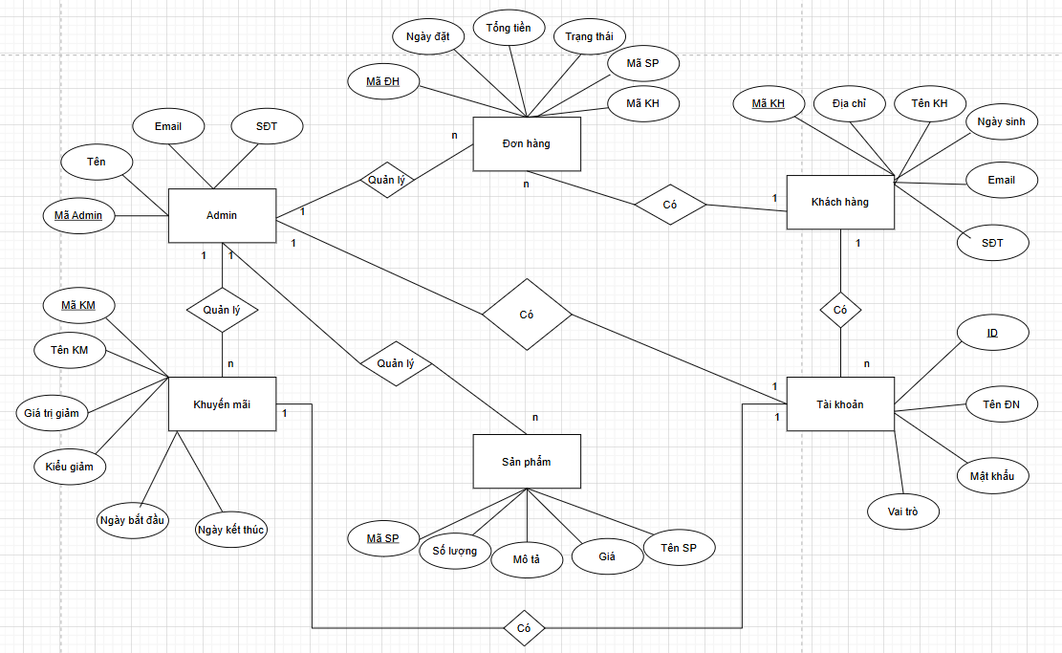
Hình 2.26: Sơ đồ thực thể quan hệ
Thực thể và thuộc tính:
Admin: MãAdmin, Tên, Email, SĐT
Khách hàng: MãKH, Họ tên, Ngày sinh, Email, SĐT, Địa chỉ
Sản phẩm: MãSP, TênSP, Giá, Số lượng, Mô tả
Đơn hàng: MãĐH, Ngày đặt, Tổng tiền, Trạng thái, MãKH, MãNV
Tài khoản: ID , Tên đăng nhập, Mật khẩu, Vai trò (Admin / Khách hàng / Nhân viên)
Khuyến mãi: MãKM, TênKM, Giá trị giảm, Kiểu giảm, Ngày bắt đầu, Ngày kết thúc
Các mối quan hệ:
Admin quản lý Sản phẩm (1-n)
Admin quản lý Khuyến mãi (1-n)
Tài khoản thuộc về Admin/Khách hàng/Nhân viên (1-1), (1-n)
Khách hàng có Đơn hàng (1-n)
Admin quản lý Đơn hàng (1-n)

Sơ đồ lớp
Tổng quan về sơ đồ lớp:
Sơ đồ lớp (Class Diagram) là một trong những sơ đồ quan trọng trong UML, dùng để mô tả cấu trúc tĩnh của hệ thống phần mềm thông qua các lớp đối tượng, thuộc tính, phương thức và mối quan hệ giữa các lớp. Sơ đồ này cho phép các nhà phân tích và lập trình viên hình dung rõ ràng các thành phần của hệ thống, cách chúng tương tác với nhau cũng như các ràng buộc dữ liệu cần được tuân thủ. Nhờ đó, sơ đồ lớp đóng vai trò cầu nối giữa quá trình phân tích yêu cầu và thiết kế chi tiết, giúp đảm bảo hệ thống được xây dựng có tính logic, dễ bảo trì và mở rộng.
Hệ thống bao gồm các lớp chính sau:
Khách hàng (Users): quản lý thông tin cá nhân, tài khoản, email, địa chỉ, vai trò (admin, khách hàng).
Sản phẩm (Products): chứa dữ liệu về sản phẩm như tên, hình ảnh, màu sắc, kích thước, giá bán, mô tả, số lượng tồn kho.
Danh mục sản phẩm (Categories): phân loại sản phẩm theo từng nhóm, hỗ trợ quản lý danh mục dễ dàng.
Đơn hàng (Orders): quản lý thông tin đơn hàng bao gồm ngày đặt, trạng thái, địa chỉ giao hàng, tổng tiền, phương thức thanh toán và mã giảm giá áp dụng.
Chi tiết đơn hàng (Order_items): mô tả từng sản phẩm trong đơn hàng, bao gồm số lượng, màu sắc, kích thước và giá.
Khuyến mãi (Coupons): quản lý các chương trình giảm giá với mã code, giá trị giảm, loại giảm (phần trăm hoặc cố định), thời hạn sử dụng.
Đánh giá (Reviews): lưu trữ nhận xét, đánh giá và số sao do khách hàng để lại cho sản phẩm.
Kho hàng (Inventories): quản lý số lượng tồn kho của sản phẩm, bao gồm vị trí lưu trữ và thông tin cập nhật.
Giỏ hàng (Cart): lưu trữ thông tin các sản phẩm mà khách hàng đã chọn nhưng chưa thanh toán. Mỗi giỏ hàng gắn với một khách hàng, bao gồm danh sách sản phẩm, số lượng, màu sắc, kích thước, giá tạm tính và ngày cập nhật gần nhất. Giỏ hàng giúp khách hàng có thể thêm, xóa, hoặc chỉnh sửa sản phẩm trước khi đặt hàng chính thức.
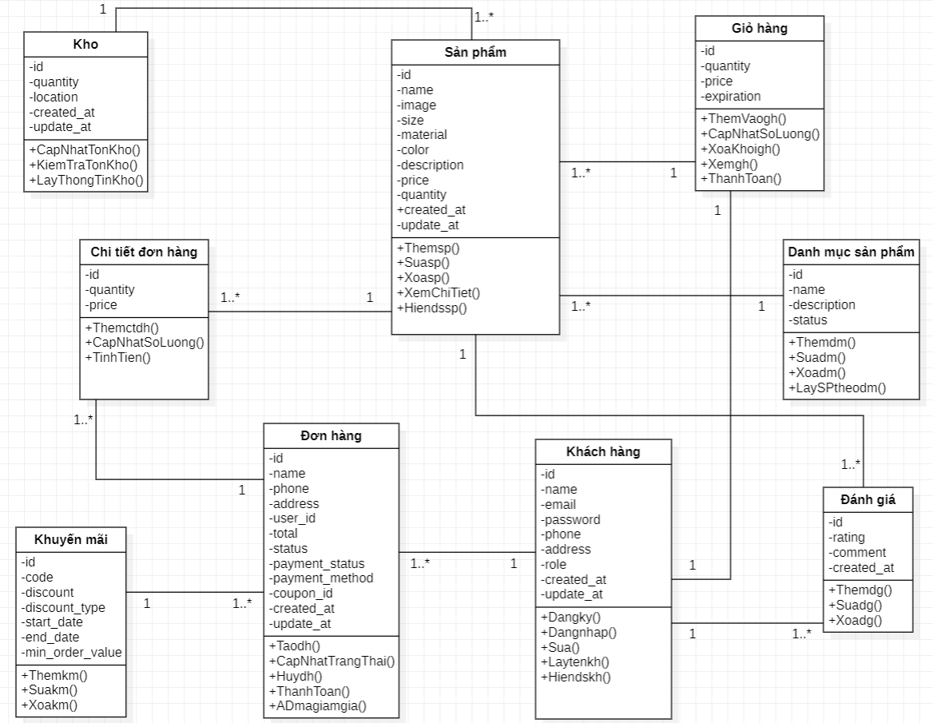
Hình 2.27: Sơ đồ lớp

Thiết kế cơ sở dữ liệu

Bảng 1 Users (Khách hàng)
Tên trường | Kiểu dữ liệu | Độ dài | Mô tả
id | bigint | 20 | Mã người dùng (Khóa chính)
name | varchar | 255 | Họ và tên
email | varchar | 255 | Địa chỉ email
email_verified_at | timestamp |  | Thời gian xác minh email
password | varchar | 255 | Mật khẩu
remember_token | varchar | 100 | Token ghi nhớ đăng nhập
created_at | timestamp |  | Ngày tạo
updated_at | timestamp |  | Ngày cập nhật
role | enum |  | Quyền (admin, customer)
phone | varchar | 20 | Số điện thoại
address | varchar | 255 | Địa chỉ

Bảng 2 Products (Sản phẩm)
Tên trường | Kiểu dữ liệu | Độ dài | Mô tả
id | bigint | 20 | Mã sản phẩm (Khóa chính)
category_id | bigint | 20 | Mã danh mục (Khóa ngoại)
name | varchar | 255 | Tên sản phẩm
image | varchar | 255 | Ảnh sản phẩm
size | varchar | 50 | Kích thước
material | varchar | 100 | Chất liệu
color | varchar | 50 | Màu sắc
description | text |  | Mô tả chi tiết
price | decimal | 10,2 | Giá bán
quantity | int | 11 | Số lượng tồn
created_at | timestamp |  | Ngày tạo
updated_at | timestamp |  | Ngày cập nhật

Bảng 3 Categories (Danh mục sản phẩm)
Tên trường | Kiểu dữ liệu | Độ dài | Mô tả
id | bigint | 20 | Mã danh mục (Khóa chính)
name | varchar | 255 | Tên danh mục
description | text |  | Mô tả
status | int | 11 | Trạng thái (1 = hoạt động)

Bảng 4 Orders (Đơn hàng)
Tên trường | Kiểu dữ liệu | Độ dài | Mô tả
id | bigint | 20 | Mã đơn hàng (Khóa chính)
name | varchar | 191 | Tên người nhận
phone | varchar | 20 | Số điện thoại người nhận
address | varchar | 255 | Địa chỉ giao hàng
user_id | bigint | 20 | Mã khách hàng (Khóa ngoại)
total | decimal | 10,2 | Tổng tiền
status | varchar | 50 | Trạng thái đơn hàng
payment_status | varchar | 50 | Trạng thái thanh toán
payment_method | enum |  | Hình thức thanh toán (cod, momo)
coupon_id | bigint | 20 | Mã khuyến mãi (Khóa ngoại)
created_at | timestamp |  | Ngày tạo
updated_at | timestamp |  | Ngày cập nhật

Bảng 5 Order_items (Chi tiết đơn hàng)
Tên trường | Kiểu dữ liệu | Độ dài | Mô tả
id | bigint | 20 | Mã chi tiết đơn hàng (Khóa chính)
order_id | bigint | 20 | Mã đơn hàng (Khóa ngoại)
product_id | bigint | 20 | Mã sản phẩm (Khóa ngoại)
color | varchar | 50 | Màu sản phẩm
size | varchar | 50 | Kích thước sản phẩm
quantity | int | 11 | Số lượng đặt
price | decimal | 10,2 | Giá tại thời điểm đặt hàng
created_at | timestamp |  | Ngày tạo
updated_at | timestamp |  | Ngày cập nhật

Bảng 6 Reviews (Đánh giá)
Tên trường | Kiểu dữ liệu | Độ dài | Mô tả
id | bigint | 20 | Mã đánh giá (Khóa chính)
user_id | bigint | 20 | Mã người dùng (Khóa ngoại)
product_id | bigint | 20 | Mã sản phẩm (Khóa ngoại)
rating | tinyint | 4 | Số sao (1–5)
comment | text |  | Nội dung đánh giá
created_at | timestamp |  | Ngày tạo
updated_at | timestamp |  | Ngày cập nhật

Bảng 7 Coupons (Khuyến mãi)
Tên trường | Kiểu dữ liệu | Độ dài | Mô tả
id | bigint | 20 | Mã khuyến mãi (Khóa chính)
code | varchar | 100 | Mã code khuyến mãi
discount | decimal | 12,2 | Giá trị giảm
discount_type | enum |  | Loại giảm (percent, fixed)
start_date | date |  | Ngày bắt đầu
end_date | date |  | Ngày kết thúc
usage_limit | int | 11 | Giới hạn số lần sử dụng
created_at | timestamp |  | Ngày tạo
updated_at | timestamp |  | Ngày cập nhật
min_order_value | decimal | 12,2 | Giá trị đơn hàng tối thiểu áp dụng

Bảng 8 Inventories (Kho hàng)
Tên trường | Kiểu dữ liệu | Độ dài | Mô tả
id | bigint | 20 | Mã kho (Khóa chính)
product_id | bigint | 20 | Mã sản phẩm (Khóa ngoại)
quantity | int | 11 | Số lượng tồn kho
location | varchar | 255 | Vị trí trong kho
created_at | timestamp |  | Ngày tạo
updated_at | timestamp |  | Ngày cập nhật

Kết luận chương
Trong chương 2, đã tiến hành phân tích và thiết kế hệ thống cho đề tài xây dựng website bán giày cao gót. Trước hết, các chức năng chính và yêu cầu phi chức năng của hệ thống đã được xác định rõ ràng, đảm bảo phản ánh đúng nhu cầu thực tiễn của người dùng và mục tiêu quản lý của cửa hàng.
Tiếp đó đã xây dựng các sơ đồ Use Case cùng bảng mô tả chi tiết cho từng chức năng quan trọng như: đăng ký, đăng nhập, quản lý người dùng, quản lý sản phẩm, đặt hàng, thanh toán và thống kê báo cáo. Các sơ đồ, biểu đồ này đã giúp mô hình hóa trực quan mối quan hệ giữa tác nhân và hệ thống, đồng thời chỉ ra luồng xử lý dữ liệu trong quá trình hoạt động.
Qua việc phân tích và thiết kế sơ bộ, có thể thấy hệ thống website bán giày cao gót không chỉ đáp ứng các yêu cầu cơ bản về quản lý sản phẩm và giao dịch trực tuyến, mà còn hỗ trợ nâng cao trải nghiệm người dùng và tối ưu quy trình vận hành. Đây sẽ là cơ sở quan trọng để triển khai các bước tiếp theo trong quá trình hiện thực hóa hệ thống.

THIẾT KẾ GIAO DIỆN

Giao diện khách hàng

Giao diện trang chủ
Mô tả: Người dùng khi chưa đăng nhập vẫn có thể xem được trang chủ. Trang chủ hiển thị tổng quan sản phẩm, banner khuyến mãi, và các sản phẩm nổi bật nhằm giúp khách hàng dễ dàng tiếp cận thông tin và điều hướng đến các trang khác.
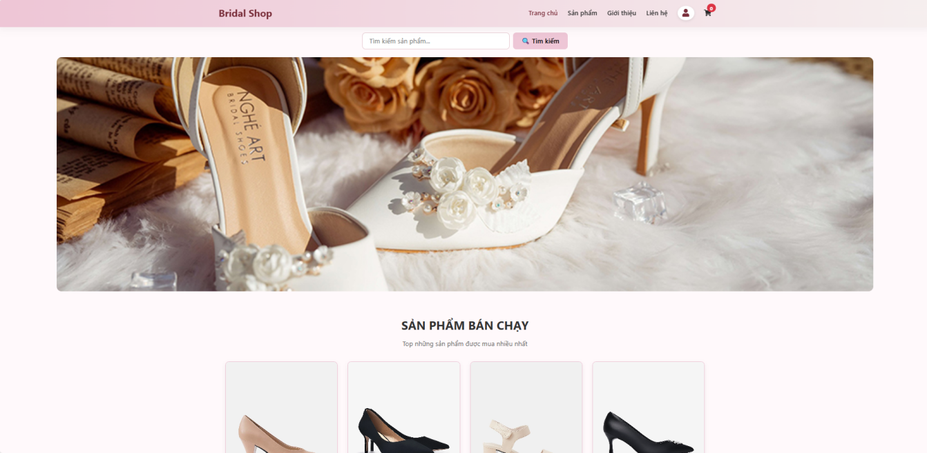
Hình 3.1: Giao diện trang chủ
Code giao diện trang chủ:
<!-- Hiển thị sản phẩm bán chạy -->
<div class="swiper-wrapper">
@foreach($products as $product)
<div class="swiper-slide">
<a href="{{ route('customer.product_detail', $product->id) }}">
<div class="product-card">
<img src="{{ asset('storage/' . $product->image) }}" alt="{{ $product->name }}">
<div>
<h3>{{ $product->name }}</h3>
<p>{{ number_format($product->price, 0, ',', '.') }} ₫</p>
</div>
</div>
</a>
</div>
@endforeach
</div>

Giao diện trang sản phẩm
Mô tả: Hiển thị tổng quan sản phẩm, danh mục chính, và cho phép khách hàng tìm kiếm sản phẩm theo giá, tên.
Mô tả: Trang chi tiết sản phẩm cho phép khách hàng xem chi tiết thông tin sản phẩm, giá bán, mô tả, hình ảnh và các tùy chọn mua hàng, đồng thời hỗ trợ thêm sản phẩm vào giỏ.
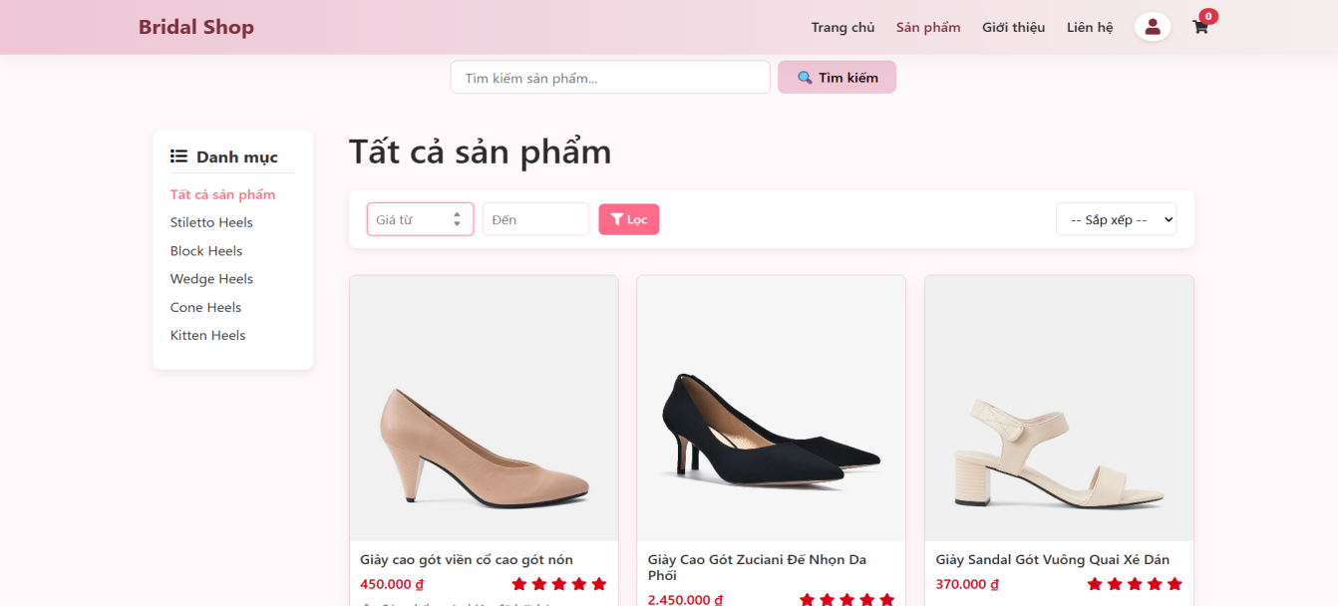
Hình 3.2: Giao diện trang sản phẩm
Code giao diện trang sản phẩm:
<!-- Sidebar danh mục -->
<ul>
<li>
<a href="{{ route('customer.products') }}">Tất cả sản phẩm</a>
</li>
@foreach($categories as $cat)
<li>
<a href="{{ route('customer.products.category', $cat->id) }}">
{{ $cat->name }}
</a>
</li>
@endforeach
</ul>

<!-- Danh sách sản phẩm -->
<h1>{{ isset($category) ? $category->name : 'Tất cả sản phẩm' }}</h1>

<!-- Bộ lọc và sắp xếp -->
<form method="GET" action="{{ route('customer.products') }}">
<input type="number" name="min_price" placeholder="Giá từ" value="{{ request('min_price') }}">
<input type="number" name="max_price" placeholder="Đến" value="{{ request('max_price') }}">
<button type="submit">Lọc</button>
</form>

<form method="GET" action="{{ route('customer.products') }}">
<select name="sort" onchange="this.form.submit()">
<option value="">-- Sắp xếp --</option>
<option value="price_asc">Giá tăng dần</option>
<option value="price_desc">Giá giảm dần</option>
<option value="name_asc">Tên A → Z</option>
<option value="name_desc">Tên Z → A</option>
</select>
</form>

<!-- Vòng lặp hiển thị sản phẩm -->
@foreach($products as $product)
<div class="product-card">
<a href="{{ route('customer.product_detail', $product->id) }}">
<img src="{{ asset('storage/'.$product->image) }}" alt="{{ $product->name }}">
<h3>{{ $product->name }}</h3>
<p>{{ number_format($product->price, 0, ',', '.') }} ₫</p>
</a>
</div>
@endforeach

Giao diện trang tài khoản
Mô tả: Trang tài khoản hiển thị và cho phép khách hàng cập nhật thông tin cá nhân, mật khẩu, địa chỉ nhận hàng và các thiết lập khác liên quan đến tài khoản.
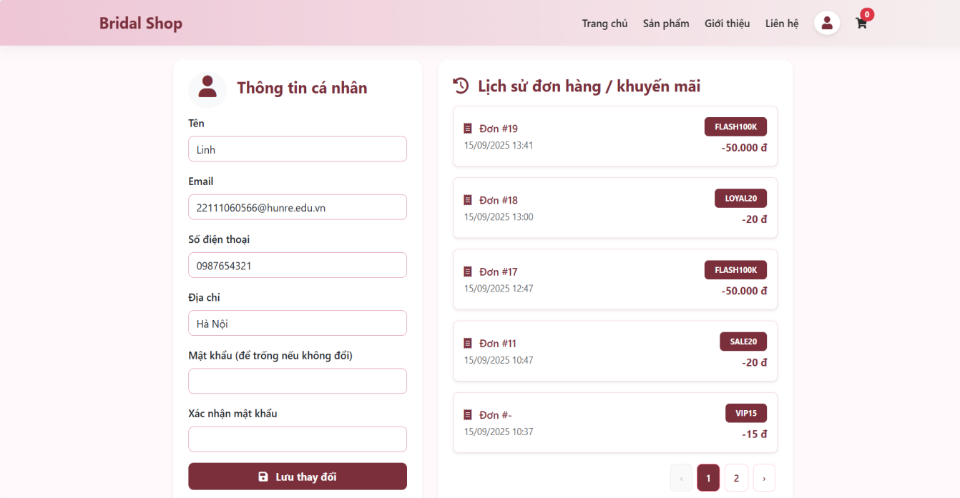
Hình 3.3: Giao diện trang tài khoản
Code giao diện trang tài khoản:
<!-- Form cập nhật thông tin cá nhân -->
<form action="{{ route('accounts.update') }}" method="POST">
@csrf
@method('PUT')

<input type="text" name="name" value="{{ old('name', $user->name) }}" required>
<input type="email" name="email" value="{{ old('email', $user->email) }}" required>
<input type="text" name="phone" value="{{ old('phone', $user->phone) }}">
<input type="text" name="address" value="{{ old('address', $user->address) }}">

<input type="password" name="password" placeholder="Mật khẩu mới (nếu đổi)">
<input type="password" name="password_confirmation" placeholder="Xác nhận mật khẩu">

<button type="submit">Lưu thay đổi</button>
</form>

<!-- Lịch sử đơn hàng / khuyến mãi -->
@if($histories->count())
@foreach($histories as $history)
<div>
Đơn hàng #{{ $history->order?->id ?? '-' }} -
Ngày: {{ \Carbon\Carbon::parse($history->used_at)->format('d/m/Y H:i') }} -
Mã: {{ $history->coupon?->code ?? 'Không có mã' }} -
Giảm giá: {{ $history->discount ? number_format($history->discount, 0, ',', '.') : '0' }} đ
</div>
@endforeach

{{ $histories->links() }}
@else
<p>Bạn chưa có lịch sử giao dịch nào.</p>
@endif

Giao diện trang đơn hàng của tôi
Mô tả: Giao diện này cho phép khách hàng theo dõi tình trạng các đơn hàng đã đặt, xem chi tiết đơn hàng, hủy đơn, thanh toán lại nếu cần và lịch sử mua hàng.
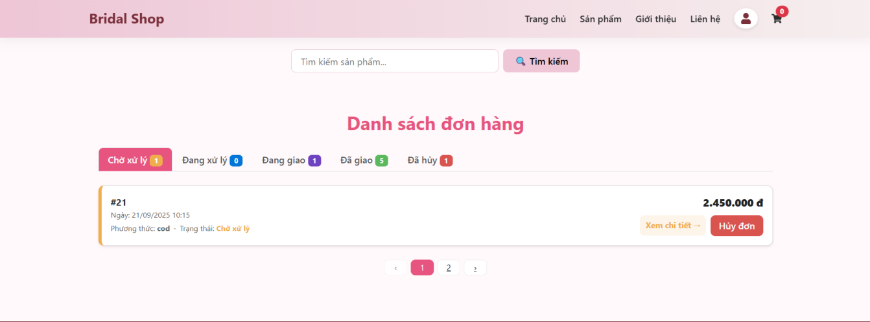
Hình 3.7: Giao diện trang đơn hàng của tôi
Code giao diện trang đơn hàng của tôi:
<!-- Kiểm tra có đơn hàng hay chưa -->
@if($orders->isEmpty())
<p>Bạn chưa có đơn hàng nào.</p>
@else
@php
// Trạng thái đơn hàng
$statuses = [
'pending' => 'Chờ xử lý',
'processing' => 'Đang xử lý',
'shipping' => 'Đang giao',
'delivered' => 'Đã giao',
'cancelled' => 'Đã hủy',
];
$groupedOrders = $orders->groupBy(fn($order) => $order->status ?? 'pending');
@endphp

<!-- Tabs trạng thái -->
<ul>
@foreach($statuses as $key => $label)
<li>
{{ $label }} ({{ count($groupedOrders[$key] ?? []) }})
</li>
@endforeach
</ul>

<!-- Nội dung từng tab -->
@foreach($statuses as $key => $label)
<h3>{{ $label }}</h3>

@if(empty($groupedOrders[$key]))
<p>Không có đơn hàng {{ strtolower($label) }}.</p>
@else
@foreach($groupedOrders[$key] as $order)
<div>
Đơn hàng #{{ $order->id }} -
Ngày: {{ $order->created_at->format('d/m/Y H:i') }} -
Phương thức: {{ $order->payment_method ?? 'N/A' }} -
Trạng thái: {{ $label }} -
Tổng: {{ number_format($order->final_total ?? $order->total_amount ?? 0,0,',','.') }} đ

<a href="{{ route('orders.show', $order->id) }}">Xem chi tiết</a>

@if(in_array($order->status, ['pending','processing']))
<form action="{{ route('orders.cancel', $order->id) }}" method="POST"
onsubmit="return confirm('Bạn có chắc muốn hủy đơn hàng #{{ $order->id }} không?')">
@csrf
@method('PUT')
<button type="submit">Hủy đơn</button>
</form>
@endif
</div>
@endforeach
@endif
@endforeach
@endif

Giao diện giỏ hàng
Mô tả: Giỏ hàng hiển thị các sản phẩm khách hàng đã chọn, cho phép xóa sản phẩm, tính tổng giá trị và chuyển sang bước thanh toán.
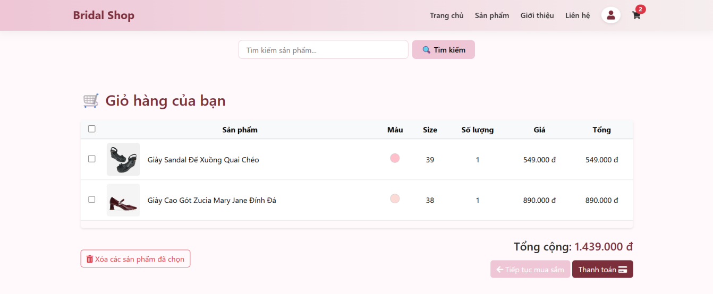
Hình 3.4: Giao diện giỏ hàng
Code giao diện trang giỏ hàng:
<!-- Giỏ hàng -->
@if(session('cart') && count(session('cart')) > 0)
<form action="{{ route('cart.removeSelected') }}" method="POST" id="cart-form">
@csrf
<table>
<thead>
<tr>
<th><input type="checkbox" id="select-all"></th>
<th>Sản phẩm</th>
<th>Màu</th>
<th>Size</th>
<th>Số lượng</th>
<th>Giá</th>
<th>Tổng</th>
</tr>
</thead>
<tbody>
@php $total = 0; @endphp
@foreach(session('cart') as $key => $item)
@php
$subtotal = $item['price'] * $item['quantity'];
$total += $subtotal;
@endphp
<tr>
<td><input type="checkbox" name="selected[]" value="{{ $key }}"></td>
<td>{{ $item['name'] }}</td>
<td>{{ $item['color'] }}</td>
<td>{{ $item['size'] ?? '-' }}</td>
<td>{{ $item['quantity'] }}</td>
<td>{{ number_format($item['price'], 0, ',', '.') }} đ</td>
<td>{{ number_format($subtotal, 0, ',', '.') }} đ</td>
</tr>
@endforeach
</tbody>
</table>

<div>
<button type="submit" formaction="{{ route('cart.removeSelected') }}">Xóa sản phẩm đã chọn</button>
<span>Tổng cộng: {{ number_format($total, 0, ',', '.') }} đ</span>
<a href="{{ route('customer.products') }}">Tiếp tục mua sắm</a>
<button type="submit" formaction="{{ route('checkout') }}" formmethod="GET">Thanh toán</button>
</div>
</form>
@else
<p>Giỏ hàng của bạn đang trống.</p>
<a href="{{ route('customer.products') }}">Mua sắm ngay</a>
@endif

Giao diện trang đăng nhập
Mô tả: Khi mở giao diện đăng nhập người dùng sẽ được yêu cầu nhập tài khoản và mật khẩu để đăng nhập vào hệ thống , tuỳ vào phân quyền người dùng sẽ có thể đăng nhập bằng tài khoản admin hoặc nhân viên.
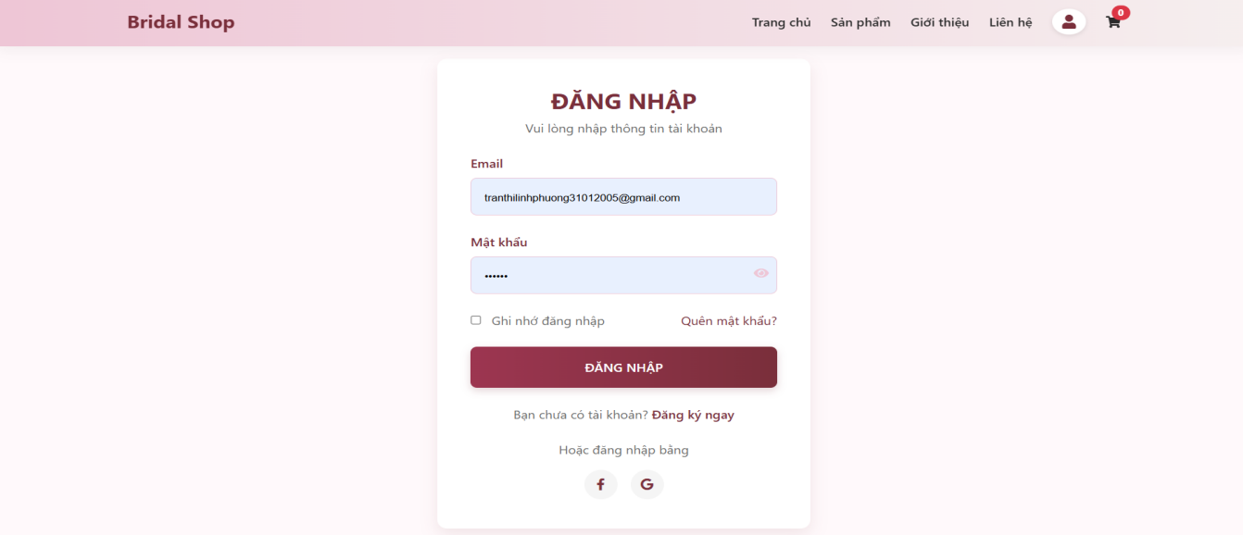
Hình 3.5: Giao diện đăng nhập
Code giao diện trang đăng nhập:
<!-- Form Đăng nhập -->
<form action="{{ route('login.post') }}" method="POST">
@csrf
<label>Email</label>
<input type="email" name="email" required>

<label>Mật khẩu</label>
<input type="password" name="password" id="password" required>
<span onclick="togglePassword()"><i id="togglePasswordIcon" class="fas fa-eye"></i></span>

<label>
<input type="checkbox" name="remember"> Ghi nhớ đăng nhập
</label>

<button type="submit">ĐĂNG NHẬP</button>
</form>

Giao diện trang đăng ký
Mô tả: Giao diện đăng ký cho phép khách hàng tạo mới tài khoản bằng cách nhập thông tin cơ bản như họ tên, email, mật khẩu và xác thực email.
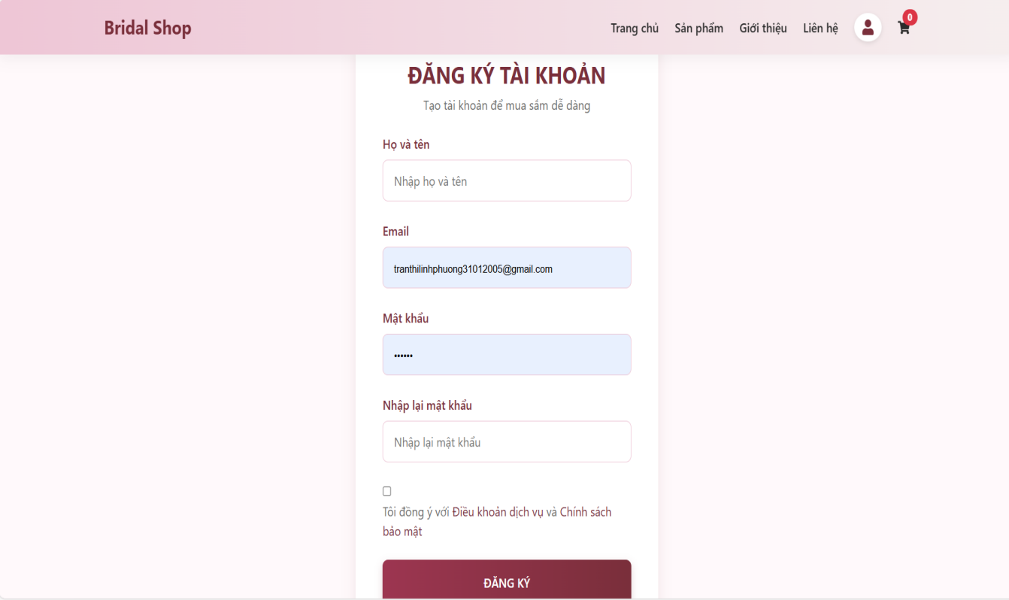
Hình 3.11: Giao diện trang đăng ký

Code giao diện trang đăng ký:
<!-- Form Đăng ký -->
<form action="{{ route('register.post') }}" method="POST">
@csrf
<label>Họ và tên</label>
<input type="text" name="name" required>

<label>Email</label>
<input type="email" name="email" required>

<label>Mật khẩu</label>
<input type="password" name="password" id="password" minlength="6" required>
<span onclick="togglePassword()"><i id="togglePasswordIcon" class="fas fa-eye"></i></span>

<label>Xác nhận mật khẩu</label>
<input type="password" name="password_confirmation" minlength="6" required>

<label>
<input type="checkbox" name="terms" required> Tôi đồng ý với điều khoản dịch vụ
</label>

<button type="submit">ĐĂNG KÝ</button>
</form>

Giao diện admin

Giao diện trang báo cáo thống kê
Mô tả: Thống kê tổng quan doanh thu, số đơn hàng, đánh giá sản phẩm theo các khoảng thời gian, theo danh mục hoặc theo phương thức thanh toán, admin có thể xuất báo cáo theo dạng excel và pdf.

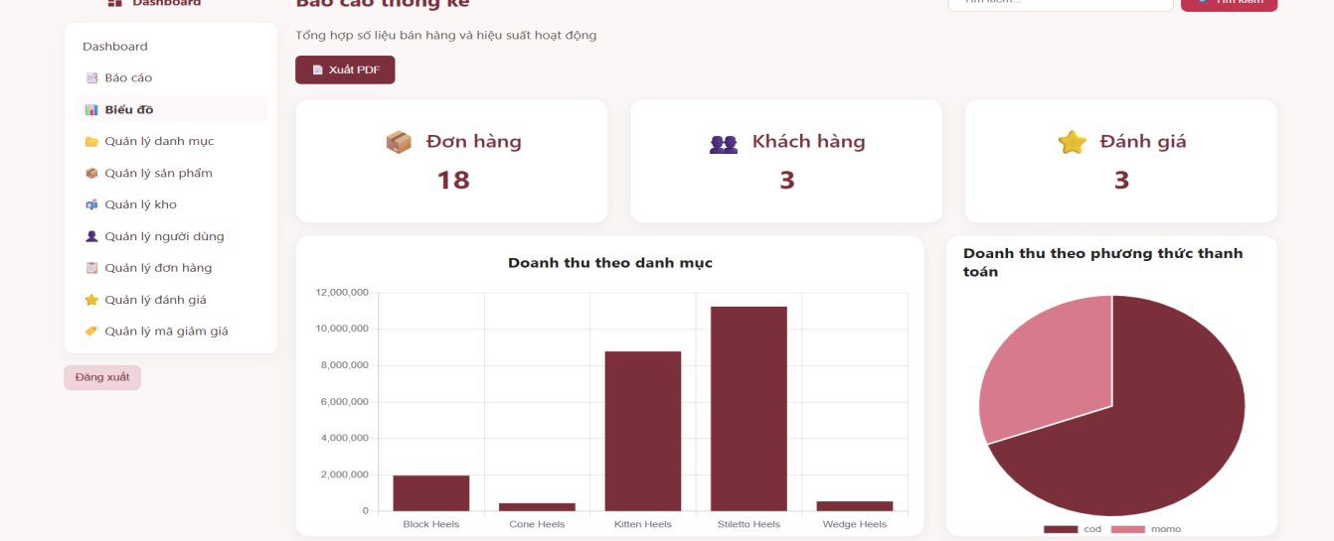
Hình 3.6: Giao diện trang báo cáo thống kê
Code giao diện trang biểu đồ:
<!-- Thống kê nhanh -->
<div>
<div>Đơn hàng: {{ $totalOrders ?? 0 }}</div>
<div>Khách hàng: {{ $totalCustomers ?? 0 }}</div>
<div>Đánh giá: {{ $totalReviews ?? 0 }}</div>
</div>

<!-- Biểu đồ thống kê -->
<canvas id="categoryRevenueChart"></canvas>
<canvas id="revenueByPaymentMethodChart"></canvas>

<select id="timeSelect">
<option value="day">Theo ngày</option>
<option value="month">Theo tháng</option>
<option value="year">Theo năm</option>
</select>
<canvas id="revenueByPeriodChart"></canvas>

<script src="https://cdn.jsdelivr.net/npm/chart.js"></script>
<script>
// Doanh thu theo danh mục
new Chart(document.getElementById('categoryRevenueChart'), {
type: 'bar',
data: {
labels: {!! json_encode($revenueByCategory->pluck('category_name')) !!},
datasets: [{ data: {!! json_encode($revenueByCategory->pluck('total_revenue')) !!}, backgroundColor: '#7a2f3b' }]
}
});

// Doanh thu theo phương thức thanh toán
new Chart(document.getElementById('revenueByPaymentMethodChart'), {
type: 'pie',
data: {
labels: {!! json_encode($revenueByPaymentMethod->pluck('payment_method')) !!},
datasets: [{ data: {!! json_encode($revenueByPaymentMethod->pluck('total_revenue')) !!} }]
}
});

// Doanh thu theo thời gian
let periodChart;
function renderPeriodChart(type) {
if (periodChart) periodChart.destroy();
let labels, data;
if (type === 'day') { labels = {!! json_encode($dayLabels) !!}; data = {!! json_encode($dayValues) !!}; }
else if (type === 'month') { labels = {!! json_encode($monthLabels) !!}; data = {!! json_encode($monthValues) !!}; }
else { labels = {!! json_encode($yearLabels) !!}; data = {!! json_encode($yearValues) !!}; }
periodChart = new Chart(document.getElementById('revenueByPeriodChart'), {
type: 'bar',
data: { labels, datasets: [{ data }] }
});
}
renderPeriodChart('day');
document.getElementById('timeSelect').addEventListener('change', e => renderPeriodChart(e.target.value));
</script>

Giao diện trang quản lý danh mục
Mô tả: Giao diện quản lý danh mục cho phép quản trị viên thực hiện các thao tác cơ bản như thêm, sửa, xóa, và xem danh sách các danh mục nhằm hỗ trợ việc tổ chức và phân loại sản phẩm hiệu quả trong hệ thống.
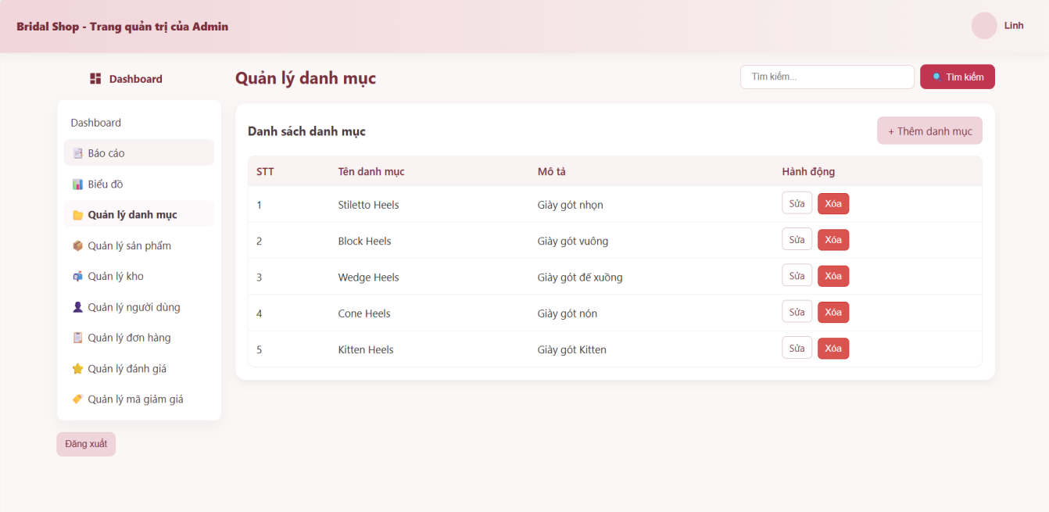
Hình 3.7: Giao diện quản lý danh mục

Code giao diện trang quản lý danh mục:
<!-- Danh sách danh mục -->
<h3>Danh sách danh mục</h3>
<a href="{{ route('admin.categories.create') }}">+ Thêm danh mục</a>

<table>
<thead>
<tr>
<th>STT</th>
<th>Tên danh mục</th>
<th>Mô tả</th>
<th>Hành động</th>
</tr>
</thead>
<tbody>
@forelse($categories as $c)
<tr>
<td>{{ $loop->iteration }}</td>
<td>{{ $c->name }}</td>
<td>{{ Str::limit($c->description, 100) }}</td>
<td>
<!-- Nút sửa -->
<a href="{{ route('admin.categories.edit', $c->id) }}">Sửa</a>

<!-- Nút xóa -->
<form action="{{ route('admin.categories.destroy', $c->id) }}" method="POST" style="display:inline">
@csrf @method('DELETE')
<button type="submit" onclick="return confirm('Xóa danh mục này?')">Xóa</button>
</form>
</td>
</tr>
@empty
<tr>
<td colspan="4">Chưa có danh mục nào</td>
</tr>
@endforelse
</tbody>
</table>

Giao diện trang quản lý sản phẩm
Mô tả: Giao diện quản lý sản phẩm cho phép quản trị viên thực hiện các thao tác cơ bản như thêm, sửa, xóa, tìm kiếm và xem danh sách sản phẩm, nhằm hỗ trợ việc kiểm soát thông tin sản phẩm, danh mục liên quan một cách hiệu quả trong hệ thống.
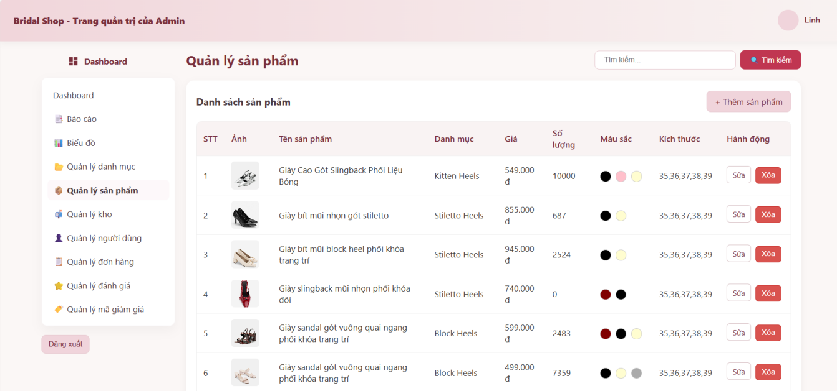
Hình 3.8: Giao diện quản lý sản phẩm
Code giao diện trang quản lý sản phẩm:
<!-- Hiển thị danh sách sản phẩm -->
@foreach($products as $product)
<tr>
<td>{{ $loop->iteration }}</td>
<td>{{ $product->name }}</td>
<td>{{ $product->category->name ?? '-' }}</td>
<td>{{ number_format($product->price, 0, ',', '.') }} đ</td>
<td>{{ $product->quantity }}</td>
<td>
<a href="{{ route('admin.products.edit', $product->id) }}">Sửa</a>
<form action="{{ route('admin.products.destroy', $product->id) }}" method="POST">
@csrf @method('DELETE')
<button type="submit">Xóa</button>
</form>
</td>
</tr>
@endforeach

<!-- Thêm sản phẩm -->
<a href="{{ route('admin.products.create') }}">+ Thêm sản phẩm</a>

<!-- Phân trang -->
{{ $products->links() }}

Giao diện trang quản lý kho
Mô tả: Trang quản lý kho giúp quản trị viên theo dõi số lượng tồn kho, nhập xuất sản phẩm và cảnh báo khi số lượng sản phẩm thấp hơn mức cho phép.
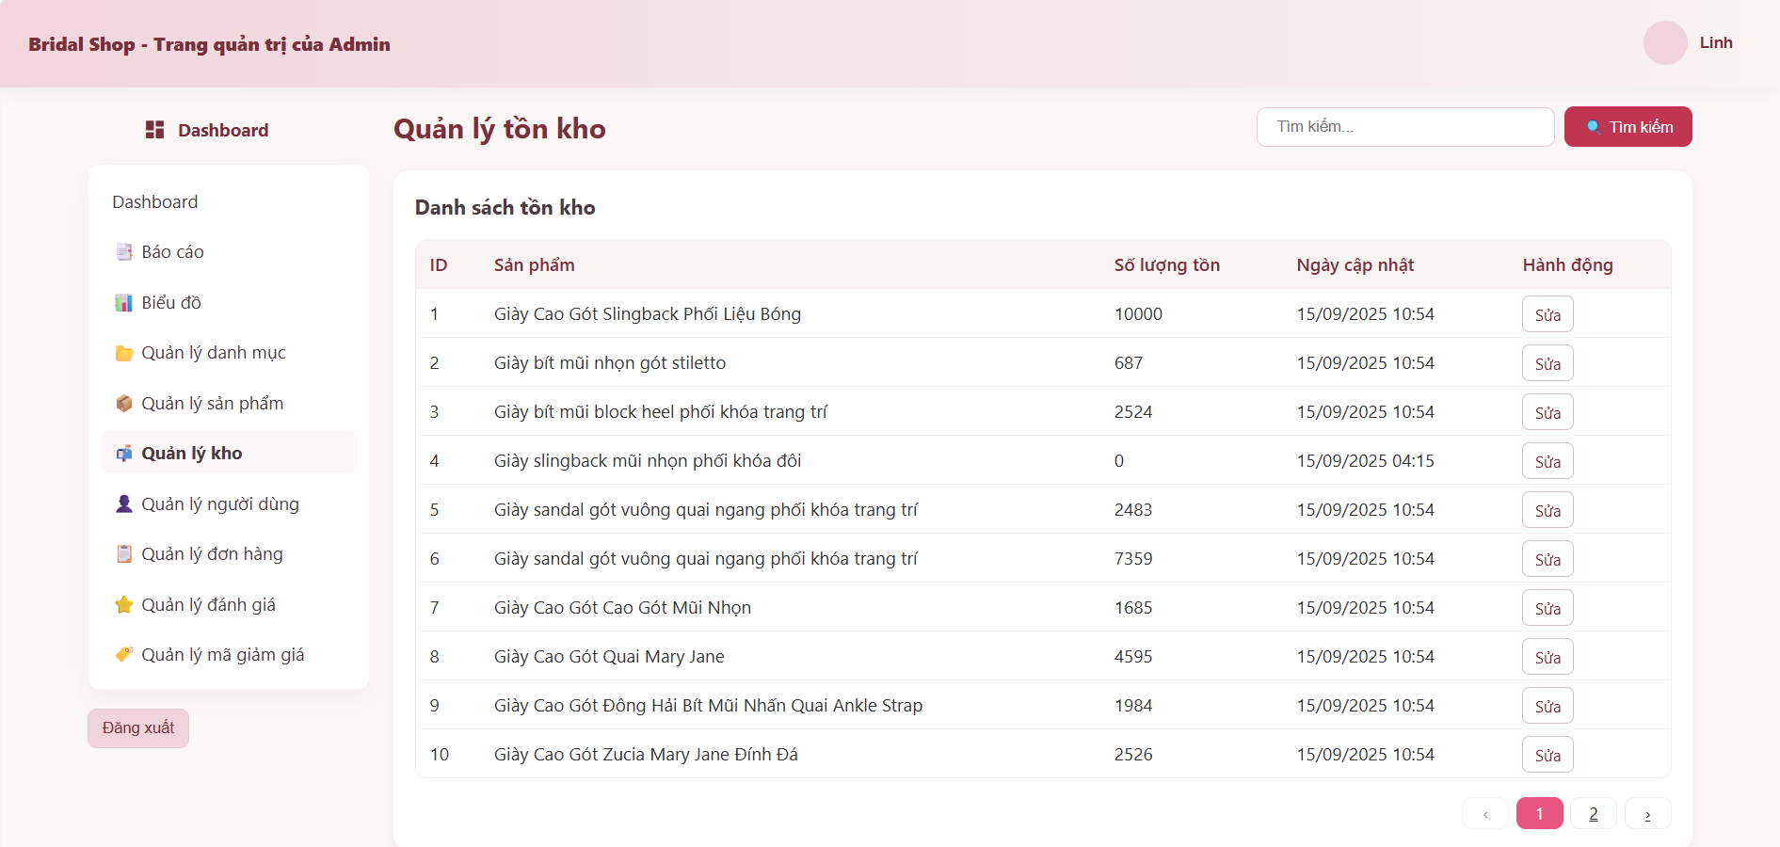
Hình 3.9: Giao diện quản lý kho
Code giao diện trang quản lý kho:
<!-- Hiển thị danh sách tồn kho -->
@foreach($inventories as $inventory)
<tr>
<td>{{ $inventory->id }}</td>
<td>{{ $inventory->product->name ?? 'N/A' }}</td>
<td>{{ $inventory->product->quantity ?? 0 }}</td>
<td>{{ $inventory->updated_at->format('d/m/Y H:i') }}</td>
<td>
<a href="{{ route('admin.inventories.edit', $inventory->id) }}">Sửa</a>
<a href="{{ route('admin.inventories.history', $inventory->id) }}">Lịch sử</a>
</td>
</tr>
@endforeach

<!-- Phân trang -->
{{ $inventories->links() }}

Giao diện trang quản lý người dùng
Mô tả: Chức năng này chỉ khả dụng đối với người dùng có quyền quản trị viên. Giao diện quản lý người dùng giúp quản trị viên kiểm soát và thao tác với thông tin tài khoản khách hàng đang sử dụng hệ thống: xem danh sách người dùng, thêm, sửa, xóa người dùng.
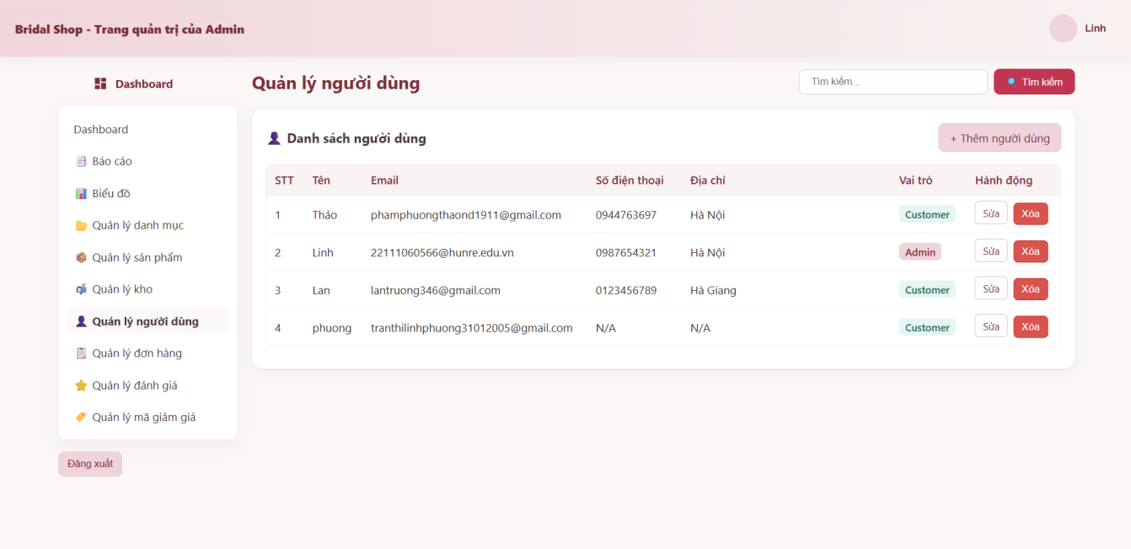
Hình 3.10: Giao diện quản lý người dùng
Code giao diện trang quản lý người dùng:
<!-- Thêm người dùng -->
<a href="{{ route('admin.users.create') }}">+ Thêm người dùng</a>

<!-- Hiển thị danh sách người dùng -->
@foreach($users as $user)
<tr>
<td>{{ $users->firstItem() + $loop->index }}</td>
<td>{{ $user->name }}</td>
<td>{{ $user->email }}</td>
<td>{{ $user->phone ?? 'N/A' }}</td>
<td>{{ $user->address ?? 'N/A' }}</td>
<td>{{ ucfirst($user->role) }}</td>
<td>
<a href="{{ route('admin.users.edit', $user) }}">Sửa</a>
<form action="{{ route('admin.users.destroy', $user) }}" method="POST">
@csrf @method('DELETE')
<button type="submit">Xóa</button>
</form>
</td>
</tr>
@endforeach

<!-- Phân trang -->
{{ $users->links() }}

Giao diện trang quản lý đơn hàng
Mô tả: Giao diện này hỗ trợ quản trị viên theo dõi, xử lý đơn hàng (xác nhận, giao hàng, hủy đơn) và quản lý tình trạng giao hàng của khách.
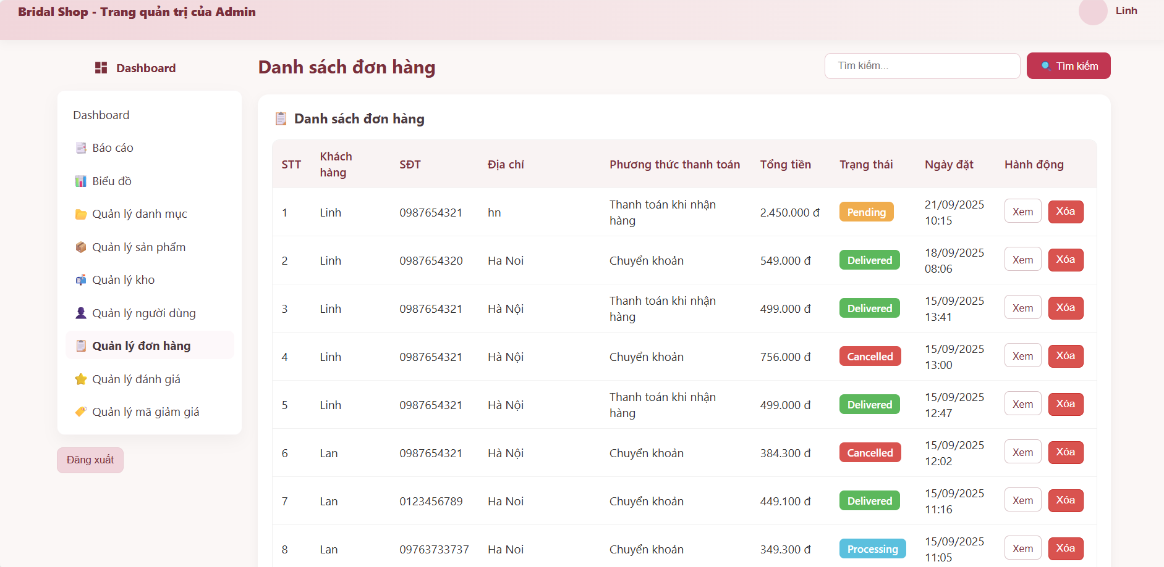
Hình 3.11: Giao diện quản lý đơn hàng
Code giao diện trang quản lý đơn hàng:
<!-- Hiển thị danh sách đơn hàng -->
@foreach($orders as $order)
<tr>
<td>{{ $orders->firstItem() + $loop->index }}</td>
<td>{{ $order->name }}</td>
<td>{{ $order->phone }}</td>
<td>{{ $order->address }}</td>
<td>{{ $order->payment_method == 'cod' ? 'Thanh toán khi nhận hàng' : 'Chuyển khoản' }}</td>
<td>{{ number_format($order->final_total, 0, ',', '.') }} đ</td>
<td>{{ ucfirst($order->status) }}</td>
<td>{{ $order->created_at->format('d/m/Y H:i') }}</td>
<td>
<a href="{{ route('admin.orders.orderdetail', $order->id) }}">Xem</a>
<form action="{{ route('admin.orders.destroy', $order->id) }}" method="POST">
@csrf @method('DELETE')
<button type="submit">Xóa</button>
</form>
</td>
</tr>
@endforeach

<!-- Phân trang -->
{{ $orders->links() }}

Giao diện trang quản lý đánh giá
Mô tả: Trang quản lý đánh giá cho phép quản trị viên xem, duyệt hoặc xóa các đánh giá của khách hàng về sản phẩm, đảm bảo thông tin minh bạch và phù hợp.
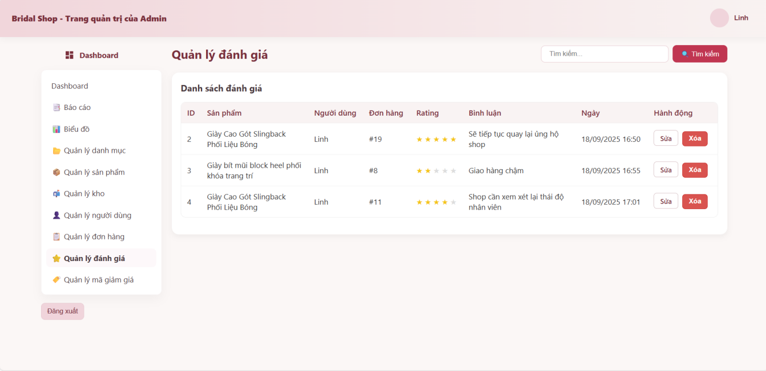
Hình 3.12: Giao diện quản lý đánh gíá
Code giao diện trang quản lý đánh giá:
<!-- Hiển thị danh sách đánh giá -->
@foreach($reviews as $review)
<tr>
<td>{{ $review->id }}</td>
<td>{{ $review->product->name ?? 'N/A' }}</td>
<td>{{ $review->user->name ?? 'N/A' }}</td>
<td>#{{ $review->order->id ?? 'N/A' }}</td>
<td>{{ $review->rating }} ★</td>
<td>{{ Str::limit($review->comment, 60) }}</td>
<td>{{ $review->created_at->format('d/m/Y H:i') }}</td>
<td>
<a href="{{ route('admin.reviews.edit', $review->id) }}">Sửa</a>
<form action="{{ route('admin.reviews.destroy', $review->id) }}" method="POST">
@csrf @method('DELETE')
<button type="submit">Xóa</button>
</form>
</td>
</tr>
@endforeach

<!-- Phân trang -->
{{ $reviews->links() }}

Giao diện trang quản lý mã khuyến mãi
Mô tả: Giao diện này cho phép quản trị viên tạo, chỉnh sửa, xóa và quản lý mã khuyến mãi, hỗ trợ các chương trình ưu đãi nhằm thúc đẩy doanh số bán hàng.
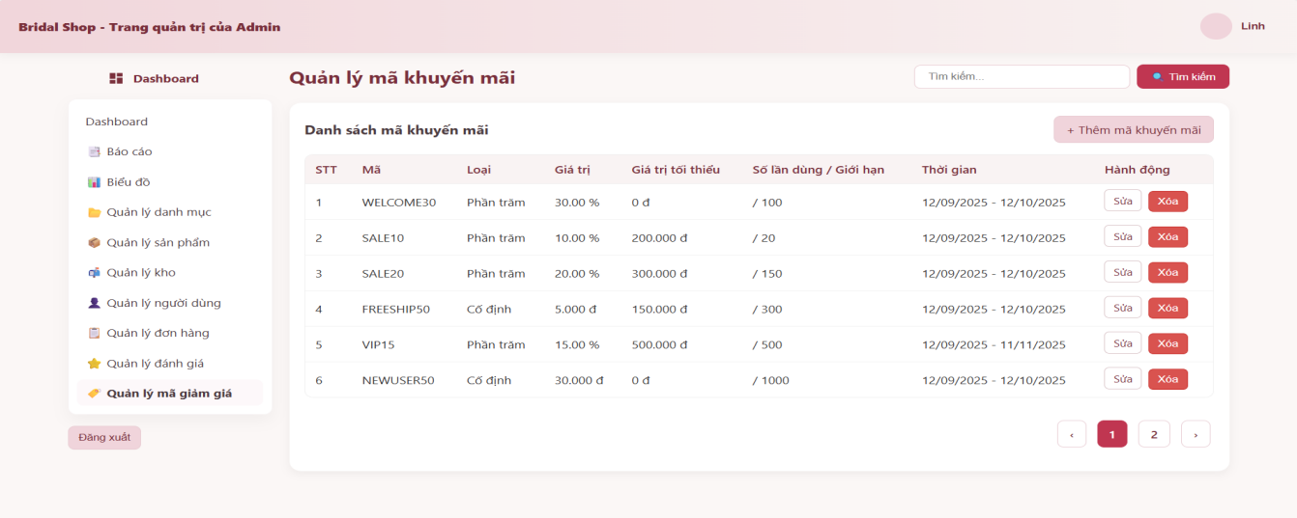
Hình 3.13: Giao diện quản lý mã khuyến mãi
Code giao diện trang quản lý mã khuyến mãi:
<!-- Thêm mã khuyến mãi -->
<a href="{{ route('admin.coupons.create') }}">+ Thêm mã khuyến mãi</a>

<!-- Hiển thị danh sách mã khuyến mãi -->
@foreach($coupons as $coupon)
<tr>
<td>{{ $loop->iteration }}</td>
<td>{{ $coupon->code }}</td>
<td>{{ $coupon->discount_type == 'percent' ? 'Phần trăm' : 'Cố định' }}</td>
<td>{{ $coupon->discount }} {{ $coupon->discount_type == 'percent' ? '%' : 'đ' }}</td>
<td>{{ number_format($coupon->min_order_value, 0, ',', '.') }} đ</td>
<td>{{ $coupon->used_count }} / {{ $coupon->usage_limit ?? '∞' }}</td>
<td>{{ $coupon->start_date }} - {{ $coupon->end_date }}</td>
<td>
<a href="{{ route('admin.coupons.edit', $coupon->id) }}">Sửa</a>
<form action="{{ route('admin.coupons.destroy', $coupon->id) }}" method="POST">
@csrf @method('DELETE')
<button type="submit">Xóa</button>
</form>
</td>
</tr>
@endforeach

KẾT LUẬN VÀ HƯỚNG PHÁT TRIỂN
- Kết quả đạt được
Hệ thống Website bán giày cao gót đã được xây dựng với quy trình chuẩn từ phân tích yêu cầu, thiết kế, triển khai, kiểm thử đến bảo trì, đảm bảo tính chặt chẽ và dễ dàng mở rộng. Hệ thống mang lại các kết quả nổi bật:
Quản lý toàn diện sản phẩm, đơn hàng, tồn kho và chăm sóc khách hàng.
Lưu trữ và quản lý chi tiết thông tin sản phẩm: tên, thương hiệu, kích cỡ, màu sắc, giá cả, tình trạng tồn kho.
Hỗ trợ kiểm soát, theo dõi số lượng chính xác, đưa ra quyết định nhập hàng kịp thời, giúp tối ưu chi phí.
Cung cấp báo cáo, thống kê, phân tích xu hướng bán hàng và hiệu quả sản phẩm để hỗ trợ ra quyết định kinh doanh.
Tích hợp chức năng chăm sóc khách hàng, nâng cao trải nghiệm, uy tín và sự trung thành của khách hàng.
Góp phần đơn giản hóa quản lý hàng ngày, nâng cao năng suất và doanh thu cho chủ cửa hàng.

2. Hạn chế
Hệ thống mới tập trung chủ yếu vào các chức năng quản lý cơ bản, chưa ứng dụng mạnh các công nghệ nâng cao như trí tuệ nhân tạo trong gợi ý sản phẩm.
Chức năng chăm sóc khách hàng ở mức cơ bản, chưa có tính năng phản hồi tự động.

3. Kiến nghị
Ứng dụng thêm các công cụ hỗ trợ bán hàng như gợi ý sản phẩm theo hành vi khách hàng, chương trình khuyến mãi tự động.
Phát triển thêm kênh kết nối khách hàng như chatbot AI hoặc hệ thống phản hồi tự động.

4. Hướng phát triển
Xây dựng ứng dụng di động đồng bộ với hệ thống Website.
Ứng dụng trí tuệ nhân tạo và phân tích dữ liệu lớn (Big Data) vào hệ thống để cá nhân hóa trải nghiệm khách hàng, dự đoán xu hướng mua sắm và hỗ trợ chiến lược kinh doanh.
Tích hợp hệ thống quản lý quan hệ khách hàng (CRM) và hệ thống quản lý chuỗi cung ứng (SCM).
Mở rộng chức năng thương mại điện tử, tích hợp với các sàn như Shopee, Lazada, Tiki nhằm mở rộng kênh bán hàng.
Nâng cao bảo mật và tối ưu hiệu năng hệ thống để đáp ứng lượng người dùng lớn trong tương lai.

TÀI LIỆU THAM KHẢO
Tài liệu tiếng Việt
- Huỳnh Văn Đức & Đoàn Thiện Ngân. (2003). Giáo trình nhập môn UML. NXB Lao động Xã hội.
- NXB Giáo dục Việt Nam. (2015). Lập trình Web với ASP.NET MVC.
- NXB Đại học Quốc gia Hà Nội. (2018). Giáo trình phát triển ứng dụng Web.
- Robin Nixon. (2012). PHP & MySQL cho người mới bắt đầu. (Bản dịch tiếng Việt).
- Thạc Bình Cường. (2014). Giáo trình phân tích thiết kế hệ thống thông tin. NXB Bách Khoa Hà Nội.
Tài liệu tiếng Anh
- Jenifer Niederst Robbins. (2018). Learning Web Design: A Beginner's Guide to HTML, CSS, JavaScript, and Web Graphics (4th Edition). O’Reilly Media.
- Jon Duckett. (2014). JavaScript and JQuery: Interactive Front-End Web Development. Wiley.
- Mozilla Developer Network (MDN). (n.d.). MDN Web Docs. Truy cập từ https://developer.mozilla.org/
- Terry Felke-Morris. (2019). Web Development and Design Foundations with HTML (9th Edition). Pearson.
- TutorialsPoint. (n.d.). Tutorials Point. Truy cập từ https://www.tutorialspoint.com/index.htm
- W3Schools. (n.d.). W3Schools Online Web Tutorials. Truy cập từ https://www.w3schools.com/

